mДля заказа доставки работы
воспользуйтесь поиском на сайте http://www.mydisser.com/search.html

Національна академія наук України
Інститут електродинаміки

СПІРІН В’ЯЧЕСЛАВ МИХАЙЛОВИЧ

УДК 621.314.26; 621.314.63;
621.03.014.31; 621.372.061

СИСТЕМИ ЖИВЛЕННЯ ДЛЯ ЕЛЕКТРОДУГОВИХ ПРИСТРОЇВ
З ВІД’ЄМНИМ ДИФЕРЕНЦІАЛЬНИМ ОПОРОМ

Спеціальність 05.09.03 – електротехнічні комплекси та системи

Автореферат
дисертації на здобуття наукового ступеня
доктора технічних наук

Київ – 2013
Дисертацією є рукопис.

Роботу виконано в Інституті електродинаміки НАН України.

Науковий консультант – доктор технічних наук, професор,
член-кореспондент НАН України
Волков Ігор Володимирович,
Інститут електродинаміки НАН України,
завідувач відділу систем стабілізованого струму.

Офіційні опоненти: – доктор технічних наук, професор
Сенько Віталій Іванович,
Національний технічний університет України
“КПІ” МОН України,
професор кафедри теоретичної електротехніки ;

– доктор технічних наук, професор
Вовченко Олександр Іванович,
Інститут імпульсних процесів і технологій
НАН України, директор;

– доктор технічних наук, старший науковий співробітник
Сидорець Володимир Миколайович,
Інституту електрозварювання ім. Є. О. Патона
НАН України,
провідний науковий співробітник відділу фізики газового
розряду та плазми.

Захист відбудеться “___”__________ 2013 р. о ____ годині на засіданні
спеціалізованої вченої ради Д 26.187.01 в Інституті електродинаміки
НАН України за адресою: 03680, Київ-57, проспект Перемоги, 56, тел. 456-91-15.

З дисертацією можна ознайомитися у бібліотеці Інституту електродинаміки НАН України за вищевказаною адресою.

Автореферат розісланий “___”__________ 2013 р.

Вчений секретар
спеціалізованої вченої ради Ю.М. Гориславець

ЗАГАЛЬНА ХАРАКТЕРИСТИКА РОБОТИ

Актуальність теми. В сучасних передових сферах науки, техніки й промисловості широко застосовуються електродугові технології, в яких використовуються слабкострумові пристрої (струм 1…10А і напруга 50…60В) з від’ємним диференціальним опором. Великий клас таких пристроїв представляють мікроплазмотрони постійного струму з обдувом електричної дуги. Найбільше використовуються ці мікроплазмотрони для різання тонколистових матеріалів та нагріву газу. Вони знайшли застосування також як плазмові системи запалювання у камерах горіння газотурбінних двигунів різного призначення. Серед електродугових пристроїв змінного струму з від’ємним диференціальним опором широкого застосування набули електронні пускорегулюючі апарати з індуктивним баластом для натрієвих ламп високого тиску, що використовуються для зовнішнього освітлення. Для підвищення енергетичної ефективності електродугових пристроїв з від’ємним диференціальним опором потрібно встановити зв'язок між системами їх живлення та електричною дугою як нелінійним навантаженням та визначити критерії сталості її горіння. Для цього потрібно визначитися з моделлю електричної дуги, яка є елементом електричного кола у системі живлення. Значущі роботи по теорії систем живлення електричної дуги в цьому напрямку почали з’являтися лише останні десятиріччя. З них найбільш вагомими є роботи таких вітчизняних та зарубіжних вчених, як Патон Б.Є., Лебедєв В.К., Кривцун І.В., Заруба І.І., Пентегов І.В., Сидорець В.М., Новіков О.Я., Свірчук Ю.С., Єгоров В.М., Лесков Г.І., Заруді М.Є. та інші. Значний внесок в дослідження систем живлення з нелінійним навантаженням зроблено такими вченими, як Шидловська Н.А., Щерба А.А., Вовченко О.І., Сенько В.І., Юрченко М.М., Павлов В.Б., Юрченко О.М.
В основу побудови систем живлення з баластним опором для електродугових пристроїв постійного струму з від’ємним диференціальним опором було покладено критерій Кауфмана. При використанні струмової системи для живлення цих пристроїв необхідно визначити умову сталого горіння дуги та основні вимоги до системи. Ці системи (наприклад, на основі індуктивно-ємнісних перетворювачів) мають високі показники коефіцієнта корисної дії, коефіцієнта потужності, малу постійну часу і, при оптимізації їх масогабаритних показників, мають значні переваги перед існуючими системами з баластним опором та індуктивностями розсіювання. Значне покращення масогабаритних показників слід очікувати від застосування для живлення цих навантажень інверторних систем зі струмовими вихідними характеристиками. А їх головний недолік при живленні від мережі через випрямляч з вихідним ємнісним фільтром (поганий гармонічний склад струму споживання) можна усунути застосуванням спеціальних фільтрів.
Для підвищення енергетичної ефективності цих систем живлення потрібно було проаналізувати електрофізичні процеси в електродугових навантаженнях постійного і змінного струмів з від’ємним диференціальним опором та провести оптимізацію систем живлення зі струмовими зовнішніми характеристиками. Це вимагає урахування параметрів та характеристик цих нелінійних навантажень, визначення умов сталості горіння електричної дуги, проведення комплексу досліджень по структурній та параметричній оптимізації систем живлення. Тому розвиток науково-технічних основ побудови, розрахунку і оптимізації систем живлення технологічних електродугових пристроїв постійного і змінного струмів з від’ємним диференціальним опором є важливою та актуальною науково-прикладною проблемою.
Зв'язок роботи з науковими програмами, планами, темами. Дослідження за темою дисертаційної роботи виконувались в Інституті електродинаміки НАН України відповідно до планів НДР за темами:
- державний реєстраційний номер 01830068110 «Розробити принципи побудови, методи аналізу, розрахунку та схемної реалізації систем електротехнічного забезпечення нових електрофізичних методів обробки матеріалів», виконана згідно з Постановою Президії АН УРСР від 17.11.82 р., протокол № 487 (1983-1986 р.р. );
- державний реєстраційний номер 01.86.0087255 «Розробити і дослідити гібридні струмові системи на основі напівпровідникових і параметричних електромагнітних перетворювачів для електроживлення промислового технологічного обладнання», виконана згідно з Постановою Президії АН УРСР від 27.12.85 р., протокол № 474 (1986-1990 р.р .);
- державний реєстраційний номер 01910006206 «Розвинути теорію регульованих гібридних струмових систем і на її основі створити високочастотні регулятори і перетворювачі струму для плазмово-дугових процесів», виконана згідно Постанови Бюро ВФТПЕ АН УРСР від 3.12.1990 р., протокол № 8 (1991-1994 р.р.);
- державний реєстраційний номер 0195Ư008088 «Розвинути теорію, створити методи розрахунку і оптимізації струмових систем електроживлення нових прогресивних технологій обробки матеріалів», виконана згідно Постанови Бюро ВФТПЕ НАН України від 27.12.94 р., протокол № 9 (1995-1998р.р.);
- державний реєстраційний номер 0199Ư002150 «Провести теоретичні дослідження, розробити методи розрахунку і оптимізації струмових систем електроживлення електродугових навантажень безперервної, імпульсної і імпульсно-періодичної дії», виконана згідно Постанови Бюро ВФТПЕ НАН України від 11.03.99 р., протокол № 3 (1999-2002 р.р.);
- державний реєстраційний номер 0103Ư000355 «Розробити та дослідити гібридні струмові системи на основі напівпровідникових і параметричних електромагнітних перетворювачів для електроживлення промислових технологічних установок», виконана згідно Постанови Бюро ВФТПЕ НАНУ, протокол № 5 від 5.03.02 р. (2003-2006р.р.);
- державний реєстраційний номер 0107U001693 «Дослідження та розробка силових широкосмугових частотних фільтрів для напівпровідникових перетворювачів електроенергії, що живлять потужні нелінійні навантаження технологічного призначення» виконана згідно Постанови Бюро ВФТПЕ НАНУ, протокол № 1 від 23.01.07 р. (2007-20011р.р.).
В зазначених науково-дослідних роботах автор був відповідальним виконавцем цих НДР та розробив основні концепції побудови струмових систем живлення для електродугових пристроїв з від’ємним диференціальним опором, визначив критерії сталості горіння електричної дуги постійного струму з обдувом та високочастотної дуги, провів оптимізацію струмових систем.
Мета і задачі досліджень. Метою роботи є розвиток науково-технічних основ побудови, розрахунку і оптимізації систем живлення технологічних електродугових пристроїв постійного і змінного струмів з від’ємним диференціальним опором на основі математичної моделі динамічної дуги та рівняння динаміки циліндричного стовпа електричної дуги змінного струму шляхом визначення умов сталого горіння дуги в цих пристроях та вимог до систем їх живлення.
Для досягнення поставленої мети необхідно було вирішити такі задачі:
1. Визначити критерій сталості горіння дуги в системі «джерело струму – електрична дуга з обдувом та від’ємним диференціальним опором» і на його підставі сформулювати вимоги до цієї системи.
2. Визначити умову сталого горіння електричної дуги з від’ємним диференціальним опором для системи «джерело струму - мостовий випрямляч - індуктивність - електрична дуга» при малих відхиленнях струму дуги.
3. Знайти умову сталого горіння в індуктивному колі з високочастотною електричною дугою фіксованої довжини, яка стабілізована стінками каналу.
4. Визначити доцільні схемотехнічні варіанти індуктивно-ємнісних перетворювачів (ІЄП) та провести оптимізацію Г-подібних схем ІЄП з урахуванням комплексного опору навантаження.
5. Розробити метод розрахунку вихідного струму керованого випрямляча, який живиться від симетричних схем ІЄП.
6. Провести аналіз електромагнітних процесів у двохпівперіодному квазірезонансному перетворювачі з перемиканням струму у нулі і отримати його інтегральні характеристики та умову такого перемикання при заданому мінімальному значенні опору навантаження з урахуванням параметрів перетворювача і навантаження.
7. Провести аналіз електромагнітних процесів в системі «інвертор – індуктивно-ємнісний перетворювач – навантаження постійного струму» при несиметричному керуванні транзисторами інвертора.
8. Провести корекцію вихідної характеристики випрямляча з ємнісним фільтром і LMC- фільтром в режимі малих струмів для обмеження підвищення напруги на навантаженні.
Об’єктом дослідження є системи живлення технологічних електродугових пристроїв з дугою постійного та змінного струмів з від’ємним диференціальним опором.
Предметом досліджень є теорія побудови та методи розрахунку систем живлення електричної дуги постійного струму з обдувом та високочастотної дуги змінного струму з від’ємним диференціальним опором.
Методи досліджень. При вирішенні поставлених в дисертації задач використовувались методи розрахунку лінійних електричних кіл, операторний метод розрахунку перехідних процесів у електричніх колах ,методи теорії автоматичного регулювання, спектрально-операторний метод ,теорія диференціальних рівнянь та метод різницевих рівнянь, а також методи математичного моделювання з використанням програм «Simulink».
Наукова новизна одержаних результатів:
- Вперше для системи «джерело струму – електрична дуга з обдувом та від’ємним диференціальним опором» на підставі математичної моделі динамічної дуги визначено критерій сталості горіння дуги, який виконується при незалежному від опору навантаження та згладженому струмі дуги.
- Вперше визначено критерій сталості горіння електричної дуги з від’ємним диференціальним опором для системи живлення «джерело струму - мостовий випрямляч – індуктивність - електрична дуга». Визначений критерій сталості співпадає з критерієм Кауфмана, де функцію баластного опору виконує комутаційний опір мостового випрямляча.
- Доведено, що умовою сталого горіння високочастотної електричної дуги змінного струму фіксованої довжини, яка стабілізована стінками каналу, є нерівність ωL > R(I₀), яка дозволяє в залежності від активного опору дуги та частоти струму визначити необхідну величину індуктивності в електричному колі дуги.
- Розроблено новий метод розрахунку вихідного струму керованого випрямляча з живленням від симетричних схем ІЄП з врахуванням фази включення випрямляча у мережу живлення, що показує незалежність вихідного струму від відносного опору навантаження та визначає діапазон регулювання струму.
- Вперше для двохпівперіодного квазірезонансного перетворювача з перемиканням в нулі струму визначено умову перемикання при мінімальному значенні опору навантаження з урахуванням параметрів перетворювача і навантаження, що забезпечує перемикання транзисторів в нулі струму при мінімальному значенні опору навантаження.
Практичне значення одержаних результатів:
Теоретичні дослідження дозволили з нових позицій підійти до практичної реалізації систем живлення електродугових пристроїв з від’ємним диференціальним опором.
- Запропоновано, розроблено та експериментально перевірено побудову і методики розрахунку систем стабілізованого струму з живленням від мереж змінного та постійного струмів з проміжним перетворенням частоти для навантажень з від’ємним диференціальним опором.
- Створено та випробувано експериментальні зразки агрегатів плазмових систем запалювання з живленням від бортової мережі 400Гц, 105В та мережі постійного струму 27В у відповідності з науково-дослідними роботами, що виконувались з Центральним інститутом авіаційного моторобудування (м. Москва).
- Розроблено системи живлення – електронні пускорегулюючі апарати з індуктивним баластом для натрієвих ламп високого тиску, які серійно випускаються фірмою «Cisnetcom» (Італія).
Результати теоретичних та експериментальних досліджень також знайшли застосування і впровадження в Інституті імпульсних процесів і технологій НАН України та науково-виробничому підприємстві «Еладін» (м. Миколаїв).
Оригінальність основних технічних результатів підтверджено одержаними на них авторським свідоцтвом СРСР №1484270 та патентами України (№6830, №57985).
Особистий внесок здобувача. Наукові положення і результати, представлені в дисертаційній роботі, отримані здобувачем самостійно. У роботах, опублікованих у співавторстві, дисертанту належить: в [1,2] – використання математичної моделі динамічної дуги для визначення критерію сталості горіння електричної дуги з обдувом та від’ємним диференціальним опором на основі рівняння балансу потужностей; в [3] – застосування комплексного опору навантаження в рішеннях матричного рівняння контурних струмів у схемах ІЄП Г-подібної структури; в [4,22] – порівняльний аналіз Г-подібних схем ІЄП з урахуванням характеру навантаження; в [5] – визначення виразів, що характеризують зміну поточного значення відносної встановленої потужності в номінальному режимі; у [6] – порівняння по масогабаритних показниках схеми ІЄП Г4-LC з узгоджувальним трансформатором з схемою Г1-CL з поєднаним трансформатором-реактором; в [7] – проведено аналіз схем однотактних перетворювачів з прямим і зворотнім включенням випрямного діода; в [8] – обґрунтовано вибір схеми з перемиканням транзисторів в нулі струму квазірезонансного перетворювача, проведені експериментальні дослідження з визначення сталого горіння електричної дуги мікроплазмотрона; [9,10] – запропоновано використовувати для аналізу електромагнітних процесів в квазірезонансном перетворювачі з перемиканням в нулі струму метод різницевих рівнянь, цим методом проведено розрахунок, та експериментальні дослідження часових та інтегральних характеристик перетворювача; [11,12] – при малих опорах електричної дуги запропоновано методику визначення параметрів квазірезонансного перетворювача з перемиканням в нулі струму, проведені експериментальні дослідження по перевірці цієї методики; [13] – для зменшення динамічних втрат запропоновано при широтно-імпульсному регулюванні застосовувати несиметричне керування транзисторами; [14] – проведено аналіз регулювання рівня стабілізованого струму навантаження в однофазній системі інвертор - ІЄП; [15] – в системі інвертор - ІЄП - трансформатор, яка реалізована в середовищі Simulink, проаналізовано електромагнітні процеси при несиметричному керуванні транзисторами інвертора; в [16] – запропоновано за допомогою трансформаторно-ключових виконавчих структур в додатковій обмотці трансформатора стабілізувати напругу холостого ходу; в [17] – проведено розрахунок електромагнітних процесів в мостовому послідовному резонансному інверторі з контурами зміщення; в [18] – визначено вплив параметрів елементів LMC-фільтра на жорсткість навантажувальної характеристики і коефіцієнт гармонік струму; в [19] – запропоновано зміною ємності конденсатора LMC-фільтра регулювати напругу на його виході; в [20] – запропоновано відключати конденсатор LMC-фільтра при максимальній напрузі навантаження, а підключати при заданому значенні струму навантаження; в [21] – запропоновано здійснювати плавне регулювання вихідної напруги за допомогою ключа, який стоїть в поперечній індуктивності LMC-фільтра, на частоті мережі за рахунок зміни моменту включення конденсатора; в [23, 24, 25] – у відповідності з довідками про творчий внесок авторів винаходів.
Апробація результатів дисертації. Основні положення дисертаційної роботи і результати досліджень доповідались і обговорювались на 9-ти міжнародних, 3-х всесоюзних науково-технічних конференціях, зокрема: всесоюзних науково-технічних конференціях «Проблеми перетворювальної техніки» (Київ, 1987, 1991 р.р.); «Електричний розряд в рідині і його застосування в промисловості» (Миколаїв, 1988р.); міжнародних науково-технічних конференціях «Силова електроніка та енергоефективність» (Алушта, АР Крим, 1998р.); «Проблеми сучасної електротехніки» (Київ, 2000, 2001 р.р.; Вінниця, 2012р.); «Ресурсо- та енергозберігаючі технології в машинобудуванні» (Одеса, 1995, 1996 р.р.); «Виробництво та ремонт механізмів та машин в умовах конверсії» (АР Крим, 1995р.); «Ресурсоенергозбереження у ринкових відносинах »(АР Крим, 1999, 2004 р.р.).
Публікації. За результатами досліджень по темі дисертації здобувачем опубліковано 22 статті у наукових фахових виданнях України (з яких 2 публікації у виданнях, що входять у міжнародну базу даних), 1 авторське свідоцтво та 2 патенти України. Опубліковано 12 доповідей на науково-технічних конференціях.
Структура та обсяг дисертації. Дисертація складається із вступу, п’яти розділів, висновків, списку використаних джерел і додатку. Загальний об'єм роботи становить 302 сторінки, у тому числі 282 сторінки основного тексту, 112 рисунків, 26 таблиць, список використаних джерел з 142 найменувань.

ОСНОВНИЙ ЗМІСТ РОБОТИ
У вступі обґрунтовано актуальність теми й доцільність виконання роботи, сформульовано мету і задачі наукового дослідження, викладено наукову новизну, практичне значення і реалізацію результатів досліджень, визначено особистий внесок автора, наведено дані про зв'язок роботи з науковими програмами, апробацію результатів роботи, публікації й впровадження.
У першому розділі проведено аналіз сучасних систем живлення для технологічних мікроплазмотронів постійного струму різного призначення. Ці системи живлення побудовано за принципом створення квазіструмової вольт-амперної характеристики (ВАХ). Для цього у колі електричної дуги застосовувались баластний опір або індуктивності розсіювання трансформатора. У системах живлення з баластним опором з метою підвищення енергетичних характеристик системи розробники намагалися зменшити значення баластного опору, але його мінімальне значення визначалося умовою сталого горіння електричної дуги за критерієм Кауфмана. Це значення баластного опору суттєво знижувало коефіцієнт корисної дії системи живлення і тому було застосовано системи живлення з трансформаторами з підвищеною індуктивністю розсіювання. Проте ці системи мають низький коефіцієнт потужності χ < 0,6 та коефіцієнт корисної дії η < 0,65.
Для покращення коефіцієнтів потужності та корисної дії було доцільним звернутися до систем живлення зі струмовими вихідними характеристиками на основі індуктивно-ємнісних перетворювачів джерела напруги у джерело струму. Системи живлення для мікроплазмотронів постійного струму мають у своєму складі узгоджувальний трансформатор, який є активно-індуктивним навантаженням для ІЄП, тому оптимізацію масогабаритних показників реактивних елементів ІЄП доцільно проводити з урахуванням характера його навантаження.
Побудова струмової системи живлення неможлива без визначення умови сталого горіння у системі «джерело струму – електрична дуга з обдувом та від’ємним диференціальним опором», бо саме таку дугу маємо у мікроплазмотронах постійного струму. На підставі цієї умови визначаються вимоги до побудови системи живлення та її характеристики і параметри.
Для побудови струмових систем живлення також доцільним є застосування інверторних резонансних та квазірезонансних перетворювачів частоти, які мають кращі показники у порівнянні з іншими імпульсними перетворювачами та мережними системами живлення.
Окреме місце у технологічних комплексах з електродуговими джерелами займає високочастотна електрична дуга. Вона, наприклад, є джерелом світла у натрієвих лампах високого тиску, які застосовуються для зовнішнього освітлення і у розвинутих державах споживають більше 15% від усієї виробленої електроенергії. Система зовнішнього освітлення складається з натрієвої лампи високого тиску та електронного пускорегулюючого апарата (ЕПРА). Дослідження схем ЕПРА інтенсивно проводяться у багатьох державах, але залишаються невивченими питання, серед яких можна виділити такі, що пов’язані з вивченням електрофізичних процесів у розрядних натрієвих лампах високо тиску, що живляться струмом високої частоти, з визначенням умов сталого горіння електричної дуги змінного струму у схемі ЕПРА.
З огляду на вищезазначене було визначено критерій сталості електричної дуги з від’ємним диференційним опором, яка обдувається, при її живленні від джерела стабілізованого постійного згладженого струму.
Статичну монотонно падаючу вольт-амперну характеристику (ВАХ) дуги у загальному вигляді в роботі представлено наступним виразом:
, (1)
де U₀, I₀ - координати однієї з фіксованих точок статичної ВАХ стовпа дуги та ідентичного динамічному стану зі струмом $i$, n - показник степеня апроксимації статичної ВАХ стовпа дуги, у нашому випадку (-1< n <0); $i_{θ}$ - струм статичного стану стовпа дуги.
Рівняння динаміки електричної дуги з обдувом має вигляд:
; (2)
; (3)
, (4)
де $i_{\text{θV}}$ - струм електричної дуги з обдувом; - постійна часу електричної дуги з обдувом; V - швидкість газу; l_{д} - довжина дуги; k - коефіцієнт, який визначає вид обдуву; Q - внутрішня енергія стовпа дуги; $P_{θ}$ - потужність, яка відводиться від стовпа дуги.
При живлені від джерела струму $i=I=\text{const}$ рівняння математичної моделі динамічної дуги (ММДД) має наступний вигляд:
. (5)
Розв’язок цього рівняння має вигляд
, (6)
а для зображення маємо
. (7)
Використання рівняння (2) передбачає дослідження сталості по характеристичному рівнянню передаточної функції W(p) системи «джерело струму – електрична дуга». Вхідну і вихідну величини цієї системи визначено з таких характеристик, як потужність, що підводиться до стовпа дуги, і потужність, що відводиться від нього.
Потужність, що підводиться до стовпа дуги, визначалася як P=u∙i , а в термінах струму статичного стану , залучаючи формулу для напруги на стовпі дуги , маємо
. (8)
Потужність, що відводиться від стовпа дуги, визначається відповідним статичним станом, яке характеризується струмом статичного стану $i_{θ}$ та напругою на стовпі дуги у статичному стані $U(i_{θ})$
. (9)
Співвідношення потужності до потужності має вигляд
. (10)
Виходячи з останнього виразу, доцільно квадратичні залежності струму статичного стану $i_{θ}$ та струму дуги i (який є одночасно вихідним параметром джерела струму) вважати відповідно вихідною та вхідною величинами системи, що розглядається.
Тоді передаточна функція системи «джерело струму – ММДД» має наступний вигляд:
. (11)
Характеристичне рівняння θ_{V}р+ 1= 0 дає умову сталості p=-1/ θ_{V}, θ_{V} >0 або
, (12)
яке виконується при n > -1.
Джерело живлення зі струмовою ВАХ доцільно виконувати за наступною блок-схемою: джерело змінного струму – трансформатор – випрямляч – індуктивність, що підключена послідовно з дуговим опором. Слід зазначити, що струмову ВАХ можна отримати і без індуктивності, але, як показано у роботі, горіння електричної дуги з від’ємним диференційним опором від такого джерела живлення неможливе. Тому наявність струмової ВАХ є необхідною, але не достатньою умовою сталого горіння такої електричної дуги. Достатня умова пов’язана з наявністю згладженого струму, який створюється на виході випрямляча за рахунок підключення лінійної індуктивності, величину якої треба знайти виходячи з умови створення сталого горіння електричної дуги з від’ємним диференціальним опором. Для цього розглянуто процеси комутації струму у випрямлячі з R-L опором, що живиться від джерела струму.
Теорія комутації у напівпровідникових перетворювачах, що живляться від джерела напруги, знайшла свій розвиток з часів В.Делленбаха у працях А.А. Булгакова, А.В. Поссе, Н.П. Костенко, Л.Р. Неймана, Г.Н. Блавдзевича та інших вчених.
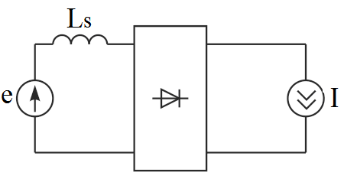
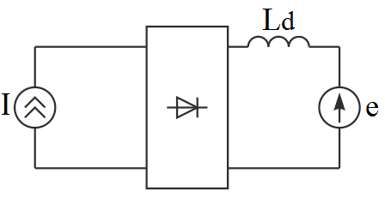
Рис. 1

Подібна теорія повинна бути і для випадку, коли випрямлячі живляться від джерела струму, але прямої аналогії тут не спостерігається і можливо казати лише про дзеркальну дуальність схем випрямлячів, що живляться від джерел напруги і струму та навантажені на R-L опір. Еквівалентні схеми таких випрямлячів зображено на рис. 1. У схемі випрямляча, що живиться від джерела струму, ЕРС у колі опору є результатом падіння напруги на активному опорі.
Робота однофазного мостового випрямляча, що живиться від джерела струму, з R-L опором на протязі періода живлячого струму поділяється на інтервали, на протязі яких провідними є два або чотири діода. Коли провідними є два діоди, напруга опору і напруга джерела синусоїдальні та випереджають струм на кут , де $Z_{d}=\sqrt{R_{d}^{2}+({ωL}_{d})^{2}}$.
Якщо провідними стають чотири діоди, напруги та спадають до нуля і струм навантаження затухає по експоненті з постійного часу .
На інтервалі комутації (коли провідними є усі чотири діоди) джерело струму і опір R_{d} – L_{d} замкнуті накоротко, миттєве значення вихідної напруги випрямляча дорівнює нулю. Це приводить до появи падіння напруги . Обчислення інтегралу дає
. (13)
Струм у навантаженні в кінці інтервалу комутації дорівнює
. (14)
З урахуванням трансцендентного рівняння , яке пов’язує між собою кути α і ϕ, маємо
. (15)
Комутаційний опір визначається як і має наступний вигляд:
. (16)
Більш зручно користуватися статичним опором дуги, який завжди можливо визначити по ВАХ і тому вираз (16) доцільно записати через статичний опір дуги R_{S} і, розділивши праву та ліву частини рівняння на R_{S}, маємо
. (17)
За цим рівнянням побудовано залежність , яка зображена на рис.2.
Еквівалентна схема однофазного випрямляча, що живиться від джерела струму, з R_{s}-L_{d} опором зображена на рис. 3, де випрямляч замінено на джерело ЕРС u_{d} з послідовно підключеним до нього комутаційним опором R_{к}, а статичний опір R_{s} на операторний вхідний опір Z(p), який можна використовувати лише при малих відхиленнях струму дуги.
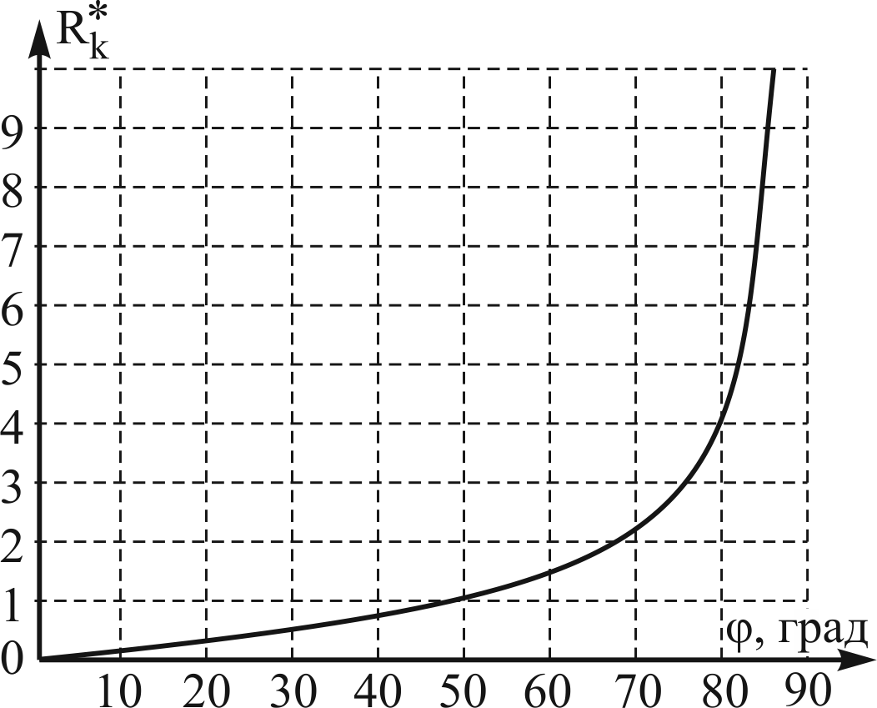

Рис. 2
Умову сталості θ_{V} >0 (рівняння 12) було отримано при використанні ММДД при великих відхиленнях струму дуги при її живленні від джерела постійного згладженого струму, який можливо мати при частоті f→∞, або при індуктивності L_{d}→∞.
В існуючих джерелах стабілізованого згладженого струму присутні пульсації внаслідок того, що f та L_{d} мають конкретні значення і тому доцільним є визначення умов сталого горіння дуги з урахуванням значень f та L_{d} при малих відхиленнях струму дуги.
У цьому випадку операторний вхідний опір дуги має наступний вигляд:
, (18)
де R_{S0} – лінійний активний опір, який дорівнює статичному опору стовпа дуги в останню мить часу перед стрибком струму; – значення функції , яке визначає нахил дотичної до статичної ВАХ стовпа дуги у точці струму статичного стану з опором $R_{S}=R_{S0}$.
Для розрахунку еквівалентної схеми, представленої на рис.3, визначено зображення періодичної кусково-неперервної функції
. (19)
Повний комплексний опір еквівалентної схеми (рис.3) дорівнює
. (20)
В еквівалентній схемі (рис.3) вхідною величиною є ЕРС , вихідною – струм дуги. Передаточною функцією цієї системи є відношення струму дуги до ЕРС
. (21)
Знаменник виразу (21) є характеристичним рівнянням цієї системи, в якому критерій сталості визначається позитивністю усіх коефіцієнтів , та . Перші дві умови виконуються завжди, а остання, коли комутаційний опір стає більшим диференційного опору у даній робочій точці
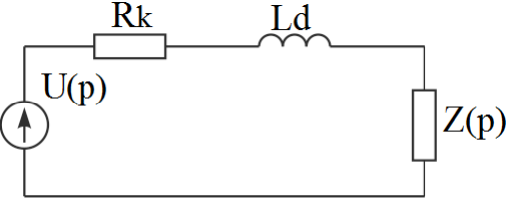
Рис. 3
. (22)
Ця умова по формі співпадає з критерієм сталості Кауфмана, а по змісту відрізняється тим, що у критерії Кауфмана активним опором є баластний опір, на якому втрачається потужність. В нашому випадку комутаційний опір формально має активний характер, але в ньому не втрачається потужність.
Диференціальний опір стовпа дуги можливо визначити через апроксимацію статичної ВАХ та координати однієї із фіксованих точок ВАХ (U₀, I₀) як . Рівняння (22) у відносних одиницях має вигляд
. (23)
По графічній залежності , зображеній на рис.2, для можна знайти значення кута ϕ та індуктивності L_{d}, при якій буде забезпечуватися стале горіння дуги.
Деякі відмінності мають електромагнітні процеси у трифазному мостовому випрямлячі з активно-індуктивним опором при живленні від джерела змінного струму
; ; . (24)
Робота такого випрямляча розподіляється на два режими, коли та . У першому режимі постійно провідними є три діоди (по одному діоду у кожній фазі) і напруга на навантаженні не спадає до нуля у зв’язку з тим, що відсутні комутаційні процеси, пов’язані із замиканням накоротко навантаження та фаз джерела живлення. Тому в цьому режимі комутаційний опір дорівнює нулю.
У другому режимі, коли , напруга в навантаженні має вигляд і спадає до нуля у кінці першого інтервалу . Подальше збільшення кута призводить до одночасного замикання на навантаженні та трифазному джерелі струму.
При короткому замиканні струм навантаження затухає по експоненті
, (25)
де кути α і ϕ пов’язані співвідношенням
. (26)
Падіння напруги на виході випрямляча в період комутації визначається як і дорівнює
. (27)
Струм у навантаженні у кінці інтервалу комутації визначається у відповідності з формулами (25), (26)
. (28)
Комутаційний опір визначається як і дорівнює
, (29)
або, у відносних одиницях:
. (30)
За формулою (30) побудовано графічну залежність , яка зображена на рис.4
При малих відхиленнях струму повна еквівалентна схема трифазного мостового випрямляча, що живить дугу, яка представлена операторним вхідним опором Z(р), має вигляд, зображений на рис. 3. Передаточна функція такої схеми аналогічна подібній функції однофазного мостового випрямляча з урахуванням того, що комутаційний опір визначається формулою (30).
Ця передаточна функція визначила умову сталого горіння дуги при малих відхиленнях струму, яка у відносних одиницях має вигляд .
Отримані результати використано для визначення величини індуктивності, яка забезпечить стале горіння дуги. Для цього потрібні статична ВАХ дуги і зовнішня характеристика джерела живлення.
На рис.5 зображена зовнішня характеристика джерела струму та ВАХ мікроплазмотрона ВП-2 при перепадах тиску на виході сопла P=0,04;0,1;0,2 кг/см². Для мікроплазмотрона ВП-2 було розраховано і виготовлено джерело живлення за схемою з трифазним індуктивно-ємнісним перетворювачем, трансформатором та мостовим випрямлячем, на вихід якого підключена індуктивність. Для живлення цього джерела використано трифазну мережу з частотою f=400Гц і фазною напругою 105В.
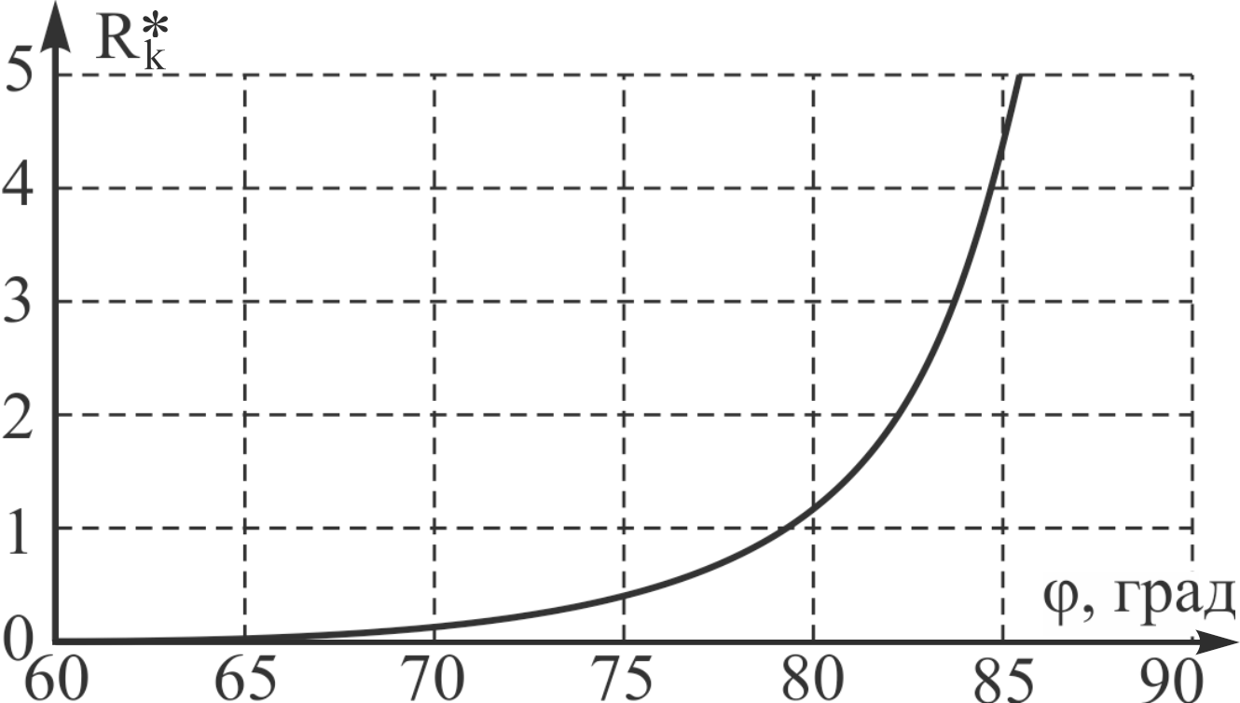
Рис. 4
У точці перетину (точка А на рис. 5) зовнішньої характеристики джерела струму та ВАХ мікроплазмотрона при перепаді тиску р=0,2кг/см² показник апроксимації ВАХ стовпа дуги дорівнює n= -0,32.
За формулою (23) обрано . Згідно графічній залежності, зображеній на рис.4, визначено значення кута ϕ, яке дорівнює 74,1°. Значення статичного опору у точці А дорівнює $R_{S}=\text{90},6$Ом. По формулі визначено значення індуктивності L=0,127Гн, яке забезпечує стале горіння дуги в даній точці.
У розробленому джерелі струму у колі електричної дуги підключена індуктивність L=0,14Гн, яка забезпечує стале горіння дуги при перепадах тиску на виході із сопла від 0,04 до 0,25 кг/см².
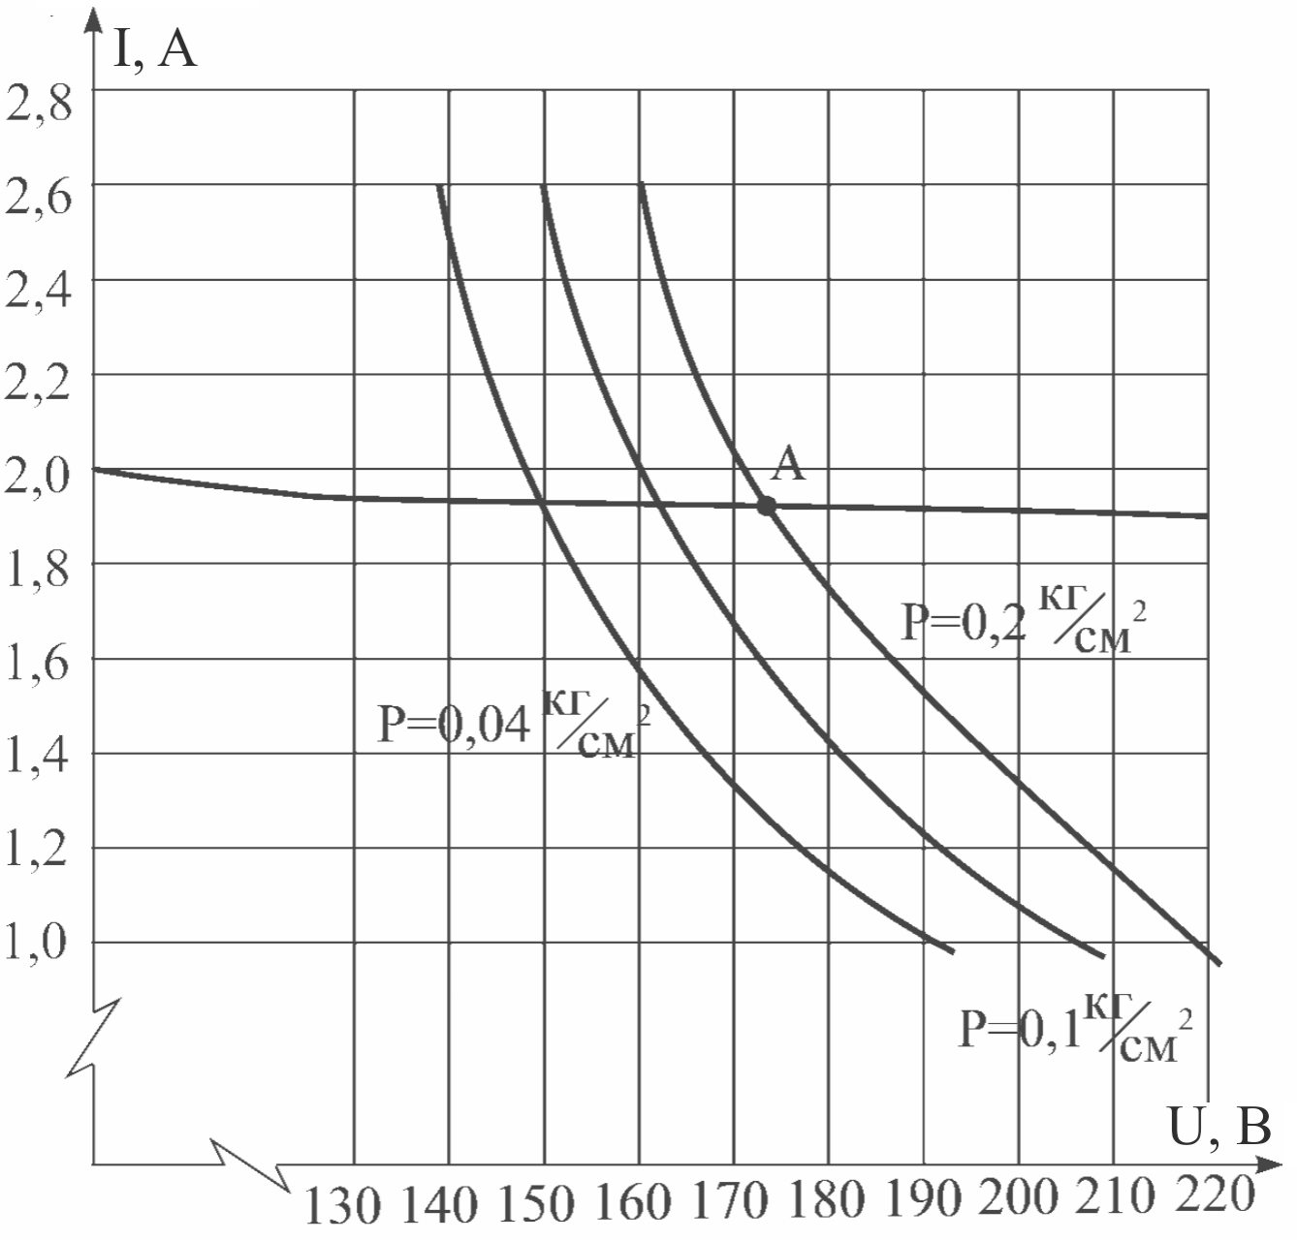
Рис. 5
Побудова електронних пускорегулюючих апаратів (ЕПРА) передбачає включення послідовно з газорозрядною лампою індуктивності певної величини. В ЕПРА газорозрядні лампи живляться змінним струмом з частотою 30-40 кГц і цю лампу можна вважати еквівалентом дугового навантаження змінного струму відповідної частоти.
Дослідженню схем ЕПРА і їх елементів присвячено багато робіт. Тема побудови ЕПРА для ламп високого тиску розвивається у багатьох країнах, але залишається невивченими ще багато питань і серед них треба виділити вивчення фізичних процесів у розрядних лампах, що живляться струмом високої частоти, визначення умов сталого горіння електричної дуги у схемі ЕПРА.
Критерії сталості стаціонарних режимів в індуктивному колі з низькочастотною дугою і критерії гасіння дуги розглядалися на підставі рівняння динаміки циліндричного стовпа дуги фіксованої довжини, стабілізованої стінками каналу.
Для дослідження сталості горіння високочастотної дуги змінного струму було використано узагальнений критерій А₁ визначення умов гасіння дуги
, (31)
де $λ_{1}=\frac{1−k}{1+k}⋅\frac{1}{θ}$; $\left[U_{B}(p)⊗U_{B}(p)\right]$ - комплексна згортка зображення відновлюваної напруги на дуговому проміжку; - провідність дуги; к - показник нелінійності ВАХ дуги; P_{к} - постійна при фіксованому к; θ - постійна часу дуги.
Зображення для відновлюваної напруги на дуговому проміжку має вигляд
. (32)
Комплексна згортка зображення відновлюваної напруги
. (33)
Значення залишкової провідності дуги в момент переходу струму через нуль дорівнює при 2ωθ >>1
. (34)
Підставляючи рівняння (33) і (34) в нерівність (31), отримано наступний вираз:
. (35)
Після перетворень і з урахуванням одержано умову гасіння електричної дуги при високочастотному струмі $(\text{2ω}θ\text{>>}1)$
. (36)
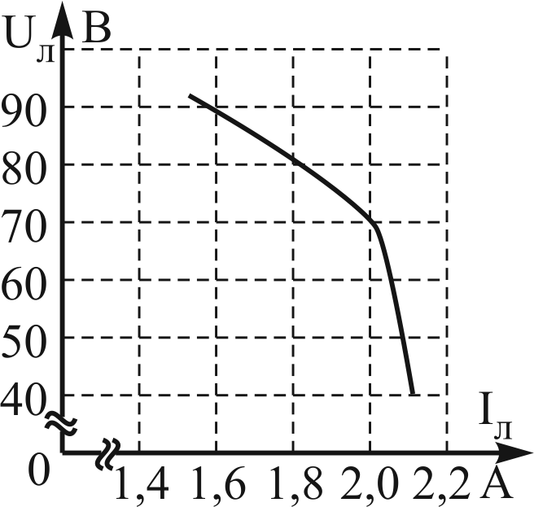
Рис. 6
Для того, щоб дуга не гасла при переході через нуль, повинна виконуватись нерівність $\text{ωL}>R(I_{0})$, зворотня (36).
На рис.6 зображено зовнішню характеристику джерела живлення фірми «Cisnetcom» (Італія) з газорозрядною лампою ДНАТ-150. На рис.7 зображені часові залежності напруги на цій лампі u_{л} та струм через неї для точки А на зовнішній характеристиці джерела живлення. Середньоквадратичні значення напруги і струму лампи ДНАТ-150 в цій точці дорівнюють u_{л}=91,6В, і_{л}=1,54А. Як видно з рис.7 між напругою і струмом лампи немає зсуву фаз і тому опір має активний характер. Він визначається діючими значеннями напруги і струму та дорівнює R=59,48Ом.
При номінальній частоті струму джерела живлення f=38,46 кГц, виходячи з нерівності $\text{ωL}>R(I_{0})$, визначено величину індуктивності, яка забезпечує стале горіння дуги – L=246мкГн.
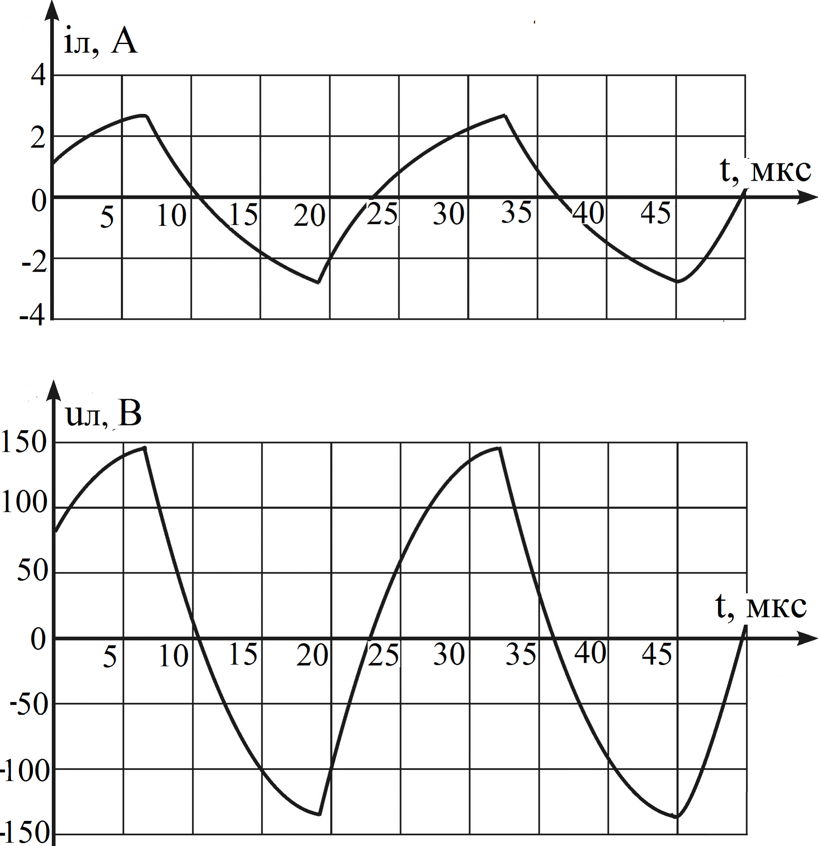
Рис. 7
Таким чином, на підставі рівняння динаміки циліндричного стовпа дуги з фіксованою довжиною, яка стабілізована стінками канала, визначено критерій гасіння дуги в індуктивному колі з синусоїдальним високочастотним струмом $(\text{2ω}θ\text{>>}1)$. Нерівність $\text{ωL}>R(I_{0})$ є достатньою умовою сталого горіння дуги при переході струму через нуль, що має експериментальне підтвердження результатами роботи джерел живлення фірми «Cisnetcom» (Італія) з газорозрядними натрієвими лампами ДНАТ-150 та OSRAM-150.
У другому розділі проведено порівняльний аналіз важливої складової системи живлення Г-подібних схем індуктивно-ємнісних перетворювачів за встановленою потужністю реактивних елементів з урахуванням характеру навантаження. Опір навантаження ІЄП визначався як
, (37)
де Z_{Н} - комплексний опір навантаження, z - модуль опору навантаження, ϕ_{Н} - аргумент комплексного навантаження.
Відносний опір навантаження має наступний вигляд:
, (38)
де Х – модуль реактивного опору одного з елементів ІЄП.
Абсолютне значення реактивної потужності елементів ІЄП визначалось як добуток реактивного опору на квадрат модуля струму через цей елемент .
Потужність елементів, яка визначається за цими формулами, не дає відповіді на запитання – яка з досліджуваних схем є кращою, тому що потужність навантаження і потужність реактивних елементів залежать від відносних значень опору навантаження n, які різняться між собою для різних схем ІЄП. Тому для порівняння використовують представлення відносної потужності q як відношення поточного значення реактивної потужності елемента до потужності навантаження.
Для ІЄП LC-виду отримані наступні вирази для відносних потужностей реактивних елементів:
; (39)
, (40)
а для ІЄП CL-виду:
; (41)
. (42)
Очевидно, найбільш ефективно використовуються елементи ІЄП, якщо відносна потужність має мінімальне значення і тому відносний опір навантаження, при якому досягається цей мінімум, називається оптимальним (n_{опт}). В тому випадку, коли навантаження є незмінним, оптимальне значення опору навантаження потрібно приймати як розрахункове.
Якщо навантаження змінюється у повному діапазоні, то потрібно визначити оптимальне значення опору навантаження і максимальне значення, тобто те, при якому абсолютна потужність реактивного елементу буде дорівнювати потужності при мінімальному опору навантаження і більше із цих значень приймати у якості розрахункового.
При оптимізації установленої потужності конденсаторних батерей і індуктивному характері навантаження кращі характеристики має схема ІЄП Г5-LС. В цьому випадку потужність конденсаторної батереї становить від 0,5 до 1,0 потужності навантаження.
У трифазній мережі частіше використовують ІЄП за схемою «зірка» або за схемою Штейнметця. Вони рівноцінні за установленою потужністю реактивних елементів при активному характері навантаження ${\bar{Q}}_{L}={\bar{Q}}_{C}=0,\text{58}$. В той же час, при ємнісному характері навантаження установлена потужність елементів цих ІЄП знижується, але краще використовувати схему Штейнметця.
Схеми «зірка» та Штейнметця є критичними по відношенню до значення індуктивного навантаження, яке призводить до суттєвого збільшення установлених потужностей конденсаторів і реакторів ІЄП.
Визначено схему ІЄП Г5-CL, яка має мінімальну потужність реактора при індуктивному характері навантаження () і мінімальну потужність конденсатора () при ємнісному характері навантаження. Знаючи характер і величину комплексного опору навантаження, можна визначити потрібний варіант схеми ІЄП.
Актуальним залишається питання регулювання стабілізованого струму і тому було проведено дослідження перехідних та стаціонарних процесів у керованому випрямлячі з живленням від ІЄП.
В основу цих досліджень покладено метод рішення кінцево-різницевого рівняння чотириполюсника із змінним активним навантаженням та спектрально-операторний метод, заснований на використанні комутаційних функцій.
Рівняння зв’язку формується на підставі комутаційних функцій керованого випрямляча, які представлені рядом Фур’є
, (43)
де $ρ_{iα}(t)=\sum_{n=1}^{∞}{C_{n}\text{sin}n(}ω_{0}t−α)$ – комутаційна функція; Сn - коефіцієнт ряду Фур’є; α - кут керування; n=1,2,3... .
Пряме перетворення Лапласа до формули (43) дає
. (44)
Рівняння вихідного струму ІЄП має наступний вигляд:
. (45)
Змінюючи оператор р на в останньому рівнянні, маємо
. (46)
Згідно з формулами (44), (46), отримано рівняння для вихідного струму керованого випрямляча
. (47)
Застосувавши до рівняння (47) зворотне перетворення Лапласа, маємо оригінал вихідного струму керованого випрямляча
. (48)
Застосування цього методу розрахунку струму навантаження було розглянуто на прикладі керованого однофазного мостового випрямляча в режимі перервного струму (рис. 8).
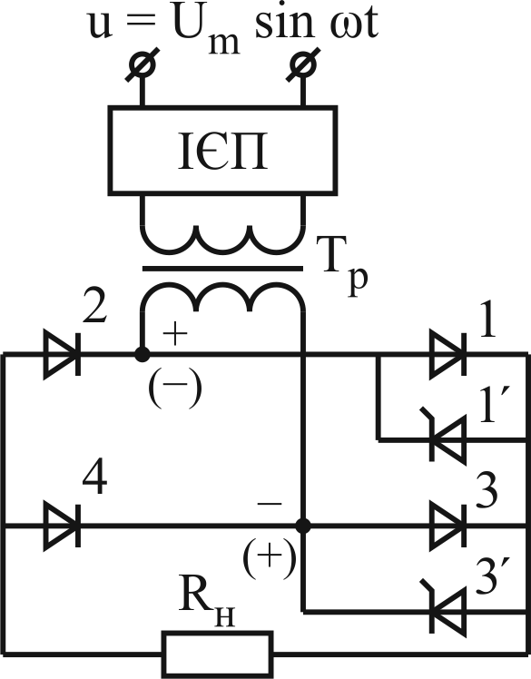 | 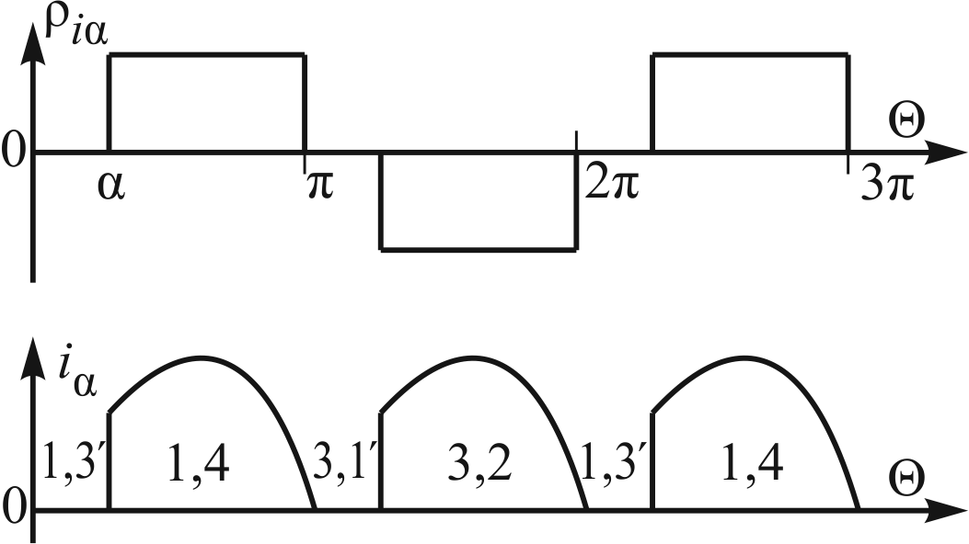
Рис. 8
Розклад комутаційної функції ρ_{iα}(t) в ряд Фур’є дає
, (49)
де
;
. (50)
Враховуючи першу гармоніку вихідного струму, отримано вираз
. (51)
Застосувавши до виразу (51) пряме перетворення Лапласа, отримано наступне рівняння для вихідного струму:
. (52)
Зворотне перетворення Лапласа до рівняння (52), з урахуванням рівняння (46) дає вираз для струму навантаження
. (53)
На рис. 9 зображено навантажувальні характеристики напівкерованого випрямляча, побудовані згідно формули (53) та отримані експериментально (суцільні лінії). Як видно з рис. 9, експериментальні та теоретичні результати мають достатній для практики збіг.
Рис. 9
У третьому розділі проведено порівняльний аналіз імпульсних джерел живлення з потужністю однієї комірки 200 Вт (однотактних перетворювачів із прямим та зворотнім включенням діодів, квазірезонансних одно- та двохпівперіодний перетворювачів з перемиканням транзисторів у нулі струму або напруги) для плазмових систем запалювання, що живляться від бортової мережі постійного струму 27 В.
Специфіка бортових об’єктів висуває жорсткі вимоги по надійності, масо-габаритним показникам систем електроживлення (СЕЖ), коефіцієнту корисної дії (ККД) та електромагнітним завадам, які виникають при перемиканні транзисторів. З урахуванням цих вимог було обрано схему двохпівперіодного квазірезонансного перетворювача з перемиканням транзисторів у нулі струму. Вибір цієї схеми також пов'язаний з тим, що вона має лінійну регулювальну характеристику і дозволяє створювати струмову зовнішню характеристику СЕЖ.
На рис. 10 представлено схему двохпівперіодного квазірезонансного перетворювача з перемиканням транзисторів у нулі струму, а його схему заміщення зображено на рис. 11.
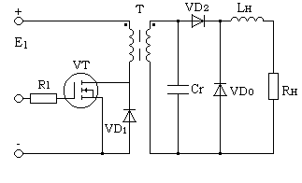Рис. 10
Індуктивність розсіювання трансформатора використовувалась як індуктивність резонансного контуру L_{z}, а ємність резонансного контуру С_{r} підключалась паралельно до вторинної обмотки.
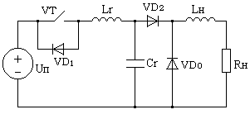Рис. 11
Робота цього перетворювача аналізувалась на трьох характерних інтервалах. Перший інтервал починається з включення транзисторного ключа VT і є процесом заряду індуктивності резонансного контуру L_{z}. Схема заміщення для цього інтервалу представлена на рис. 12, а вираз для струму і₁ має наступний вигляд:
, (54)
де R_{н} – опір навантаження, L_{н} - індуктивність навантаження.
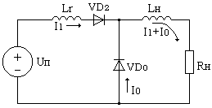
Рис. 12
В момент часу, коли значення струмів і₁ та і₀ стають рівними, припиняє працювати зворотній діод VD₀ і підключається ємність резонансного контуру С_{r}. Починається другий інтервал – інтервал резонансу, для якого схема заміщення зображена на рис. 13.
Для струму навантаження в цьому інтервалі i₀'(t) маємо
, (55)
де , , , – час інтервалу, протягом якого протікає струм i₀'(t).
У момент часу t=t₃, коли напруга на ємності С_{r} стає меншою від напруги на навантаженні, діод VD₂ закривається і енергія, накопичена в індуктивності L_{н}, починає розсіюватися в контурі L_{н} – R_{н} – VD₀. Ємність резонансного контуру С_{r} розряджається через коло VD₁ – L_{r} – U_{п} (рис. 11).
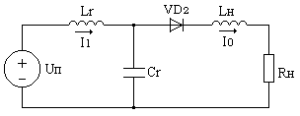
Рис. 13
Вираз для струму навантаження на цьому інтервалі має такий вигляд:
, (56)
де , n – номер періода роботи перетворювача, Т – період комутації перетворювача.
З рівняння (55) при значенні часу , де , враховуючи, що
, (57)
отримано наступне рівняння для струму i₀''(t):

. (58)
Струм i₀''(t) у колі навантаження буде протікати з моменту часу t₃ до моменту часу Т і в усталеному режимі досягне значення струму і₀(n). Для визначення значення струму і₀(n), який є постійною складовою струму навантаження, було використано метод різницевих рівнянь.
Застосувавши D-перетворення до рівняння
, (59)
де , , одержано
. (60)
Стале значення струму навантаження отримано при n→∞
; (61)
. (62)
На рис. 14 показано криві напруги на активному опорі R_{н}=620 Ом. Крива 1 отримана в результаті математичного моделювання, крива 2 – розрахункове значення напруги на навантаженні, визначене з використанням рівнянь (61) і (62), крива 3 знята експериментально на макеті квазірезонансного двохпівперіодного перетворювача (рис.10) потужністю 400 Вт при наступних параметрах: U_{п} = 27В, L_{r} = 3,3мкГн, C_{r}' = 21,2нФ – приведена до вторинної обмотки, Т = 47,6 мкс, L_{н} = 40 мГн, к_{тр.} = W₁ / W₂= = 0,05763.
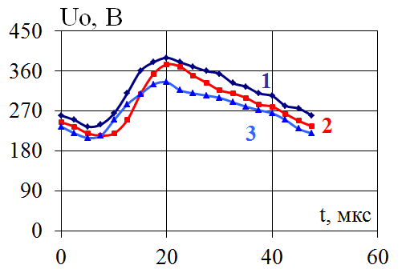Рис. 14
Експериментальні і теоретичні результати мають хороший збіг, підтверджуючи правильність отриманих аналітичних залежностей, які також дозволяють визначити інтегральні характеристики розглянутого перетворювача. Так, зовнішня характеристика такого перетворювача за виглядом наближена до характеристики джерела потужності і тому для стабілізації струму навантаження було введено зворотній зв'язок по струму, який при лінійності регулювальної характеристики дозволив стабілізувати струм навантаження в необхідному діапазоні зміни опору навантаження.
Для визначення зовнішньої та регулювальної характеристик квазірезонансного двохпівперіодного перетворювача використано рівняння (60-62), в яких було здійснено перехід до відносного часу $\bar{t}$
; (63)
,
. (64)
У рівняннях (63), (64) було застосовано нове значення відносного часу , де - параметр зміщення решітчастої функції, і отримано наступні вирази для струму навантаження:
; (65)
;
; (66)
.
Було проінтегровано вирази (65) і (66) та визначено рівняння для середніх значень складових струму навантаження. Після додавання середніх значень отримано рівняння для постійної складової струму навантаження І₀
. (67)
За формулою (67) була розрахована зовнішня характеристика двохпівперіодного квазі-резонансного перетворювача (крива 1 на рис.15) при наступних параметрах: E1=27В, k_{тр}=W1/W2=0,0576, L2r = 0,52мГн, Сr = 23,5нФ - приведена до вторинної обмотки, Т=5,6⋅10⁻⁵с, L_{H}=80мГн. Зовнішня характеристика, яка визначена експериментально, відрізняється не більш як на 5%.
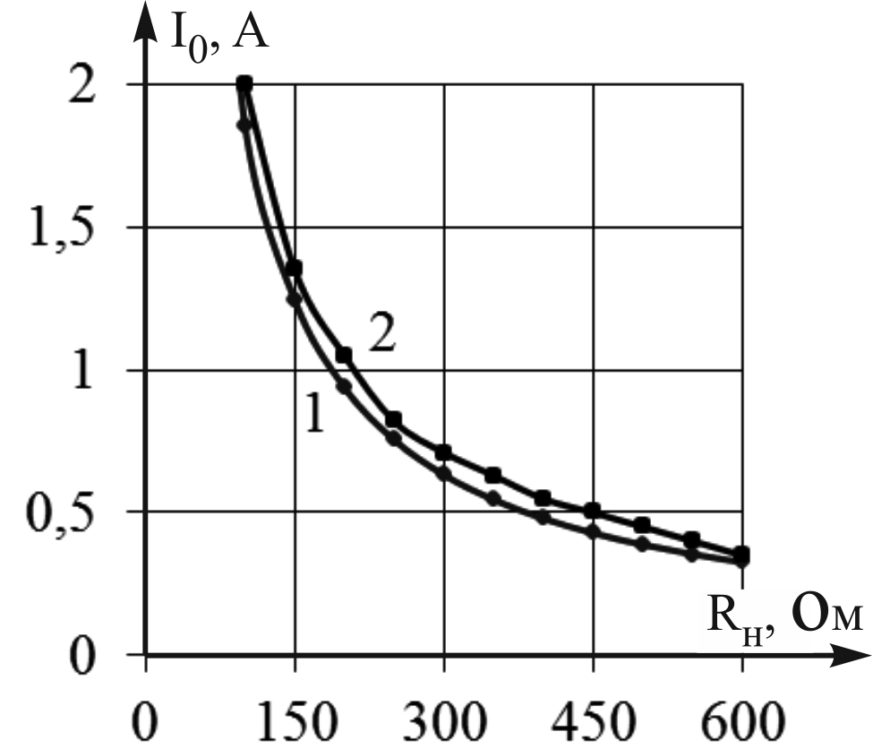
Рис. 15
Характеристика регулювання двохпівперіодного квазірезонансного перетворювача, яку розраховано по формулі (67) при вищенаведених параметрах перетворювача для значень опору навантаження R_{н}=150, 250, 450 Ом, не залежить від опору навантаження і має лінійний характер.
Зовнішня характеристика двохпівперіодного перетворювача з перемиканням у нулі струму при зниженні значення опору навантаження має обмеження по його мінімальному значенню, менше якого перемикання транзисторів проходить вже при струмі, більшому від нуля. Умовою перемикання при нульовому струмі є нерівність I_{1m} ≥ i_{0 max}, де – амплітуда струму, що проходить через індуктивність L_{r}, i_{0max} - максимальне значення струму навантаження. В нашому випадку це значення визначається за формулою (65) при $ε=γ_{3}={\bar{t}}_{3}$
. (68)
Підставивши у нерівність формули для струмів I_{1m} та i_{0max}, отримано функцію, з якої можна визначити мінімальний опір навантаження R_{H min}
(69)
Нерівність (69) дозволяє обчислювати мінімальний опір навантаження R_{H min} квазірезонансного перетворювача з перемиканням у нулі струму. Щоб нерівність (69) виконувалась, треба змінювати такі параметри, як період комутації Т та індуктивність кола навантаження L_{н}.
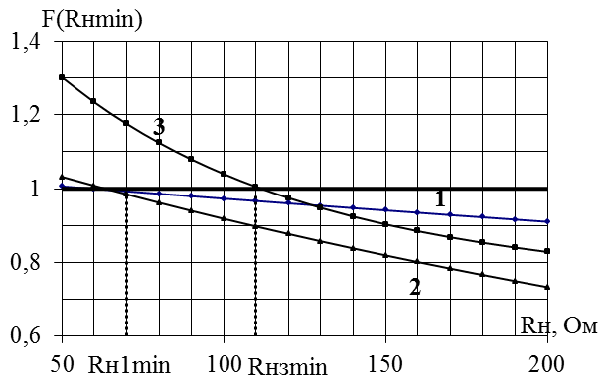Рис. 16
На рис.16 зображено криві функцій перемикання транзисторів у нулі струму F(R_{Hmin}) в залежності від активного опору навантаження R_{H} при різних значеннях індуктивності навантаження L_{H} = 0,08; 0,02; 0,004 Гн.
Для значень індуктивностей L_{H2} = 0,02Гн і L_{H3} = 0,004 Гн знято осцилограми струмів через транзистор квазірезонансного перетворювача і визначено значення мінімальних опорів навантаження R_{Hmin}, за яких проходить перемикання транзистора у нулі струму. Для значення L_{H2} = 0,02Гн експериментальний мінімальний опір навантаження дорівнює 75 Ом, розрахункове значення цього опору 65 Ом. Для значення індуктивності L_{H3} = 0,004 Гн експериментальний мінімальний опір навантаження дорівнює 115 Ом, розрахункове значення цього опору 112 Ом. Порівняння значень мінімальних опорів навантаження, отриманих розрахунковим і експериментальним способами, показує добрий збіг результатів і дозволяє використовувати нерівність (69) при розрахунках квазірезонансних перетворювачів з перемиканням у нулі струму.
На рис. 17 зображені зовнішні характеристики квазірезонансного двохпівперіодного перетворювача з перемиканням транзисторів у нулі струму з двома рівнями стабілізованого струму 1,4 А та 1,7 А, що забезпечує стале горіння електричної дуги при перепадах тиску на виході з сопла мікроплазмотрона ВП-3 Р=40г/см² та Р=100г/см².
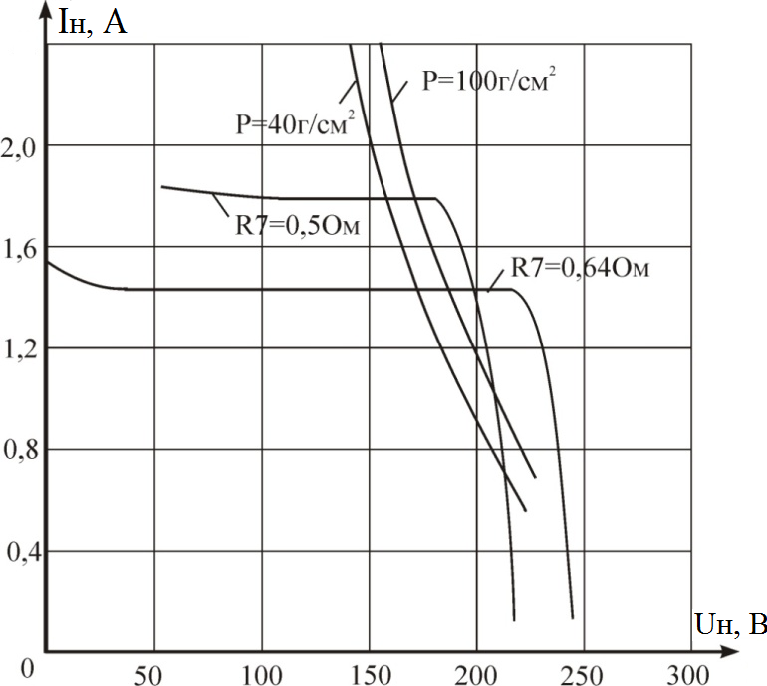
Рис. 17
У четвертому розділі наведено результати дослідження електромагнітних процесів при регулюванні рівня стабілізованого струму навантаження у однофазній системі «мостовий інвертор напруги – індуктивно-ємнісний перетворювач – погоджувальний трансформатор – мостовий випрямляч». Дослідження системи регулювання стабілізованого струму проведено з використанням принципів побудови моделі схеми, яку реалізовано у середовищі Simulink.
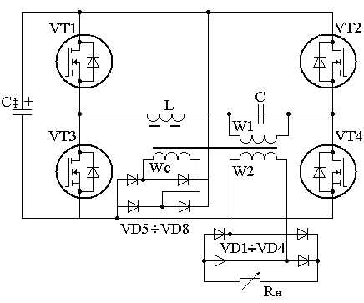
Рис. 18
Силову схему системи «інвертор – ІЄП – трансформатор – мостовий випрямляч» при активному навантаженні зображено на рис.18.
Структуру ІЄП утворюють елементи з частотно-залежними параметрами і умова резонансу виконується лише на певній фіксованій частоті. Тому доцільно досліджувати основні властивості регулювання струму навантаження І_{н} ІЄП як при зміні частоти інвертування, так і при зміні часових складових періоду напруги інвертора. Для схеми ІЄП Г1-LC (рис.18) було визначено залежність струму І_{н} від частоти інвертора (рис.19), яка має практично лінійний характер. Проте регулювання струму І_{н} за рахунок зміни частоти не може бути глибоким за наявності погоджувального трансформатора та дроселя ІЄП. Також при зміні частоти стабільність струму навантаження І_{н} ІЄП суттєво погіршується. Тому розглядалась можливість регулювання рівня струму за рахунок зміни тривалості нульової полички, яку створюють при зміні полярності вихідної напруги інвертора.
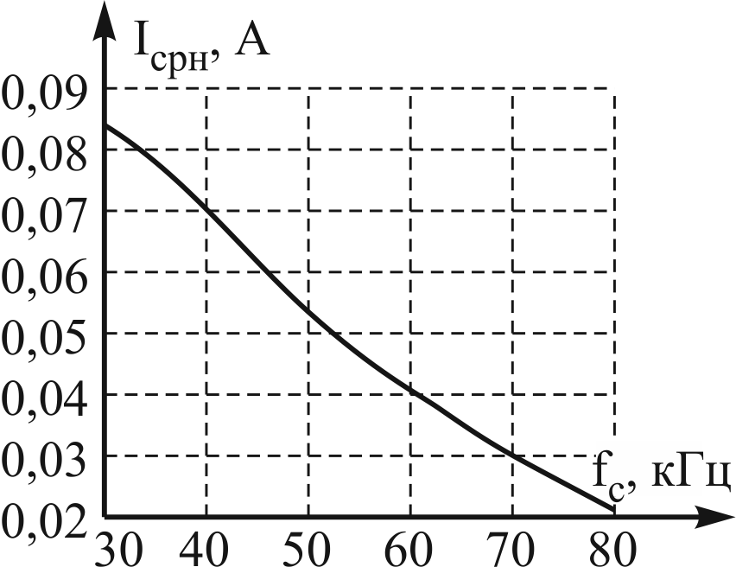
Рис. 19
На рис. 20 зображено напругу і струм у діагоналі інвертора та струм у первинній обмотці трансформатора без нульової полички при опорі навантаження R_{н}=8 кОм і частоті інвертування 40 кГц. Якщо розглянути будь-яку з позитивних півхвиль напруги діагоналі інвертора, то видно, що при увімкненні транзистора струм діагоналі від’ємний і тече через діоди, які шунтують транзистори,що вмикаються. Ці транзистори починають проводити струм тільки після зміни його полярності, тоді коли транзистори вже увімкнені і динамічні втрати на їх увімкнення відсутні. При вимиканні транзисторів почнуть проводити струм діоди VD2 і VD3 по ланцюгу: (+L)–(C/R_{H})–VD2–C_{Ф}–VD3–(–L).
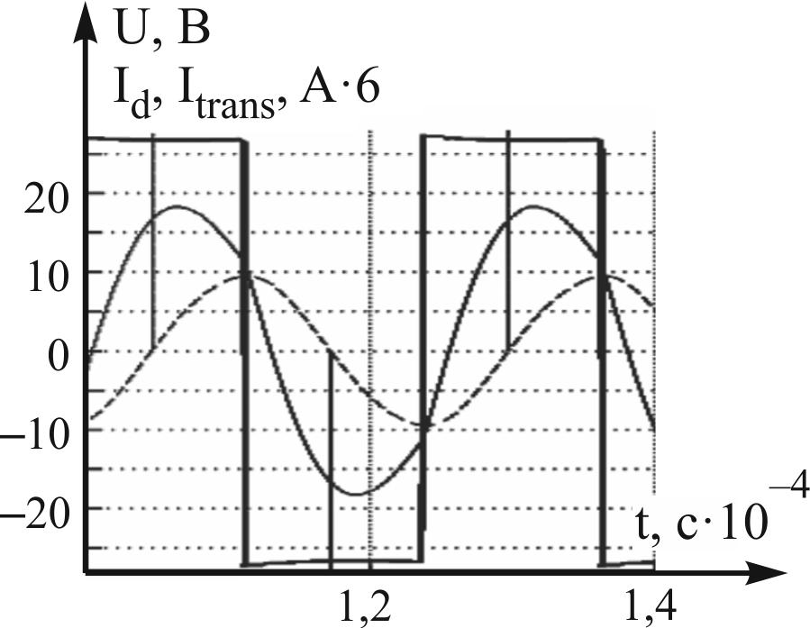
Рис. 20
Форму струму і напруги діагоналі інвертора при регулюванні рівня струму за рахунок зміни тривалості нульового значення напруги діагоналі інвертора можна проаналізувати, виходячи з рис.21для частоти 40 кГц, опору 8 кОм і тривалості полички 3мкс.
Як видно, при вимкненні транзисторів, наприклад, VT1 і VT4 із-за індуктивного характеру навантаження інвертора при наявності нульової полички починають проводити струм діоди VD2 і VD3. При цьому діагональ інвертора під’єднується до джерела живлення із зворотною полярністю, про що свідчить від’ємний імпульс напруги, який закінчується тоді, коли струм досягає нульового значення і починає протікати у зворотному напрямку по ланцюгу: (+С)–L–VD1–C_{ф}–VD4–(–C). При цьому діагональ інвертора знову під’єднується до джерела живлення з прямою полярністю. Коли вмикаються транзистори VT2, VT3, діагональ інвертора під’єднується до джерела живлення із зворотною полярністю. Аналіз кривих на рис. 21 дозволяє зробити висновок, що внаслідок зростання кількості перемикань при поверненні енергії через діоди у джерело живлення зростають динамічні втрати і тому регулювання рівня струму широтно-імпульсним способом є недоцільним.
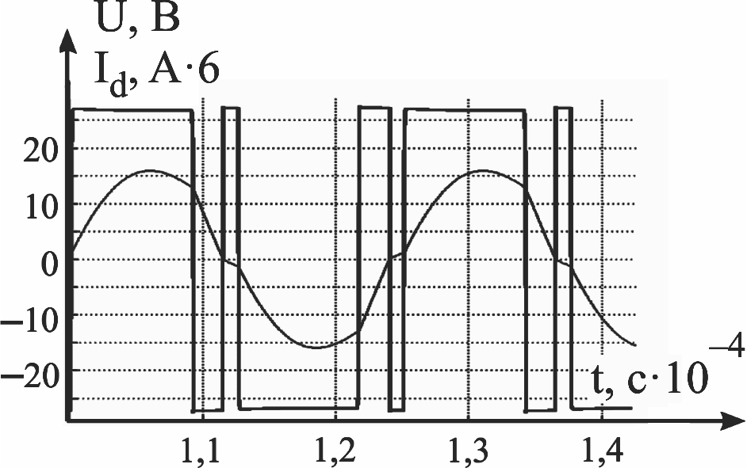
Рис. 21
Для зменшення динамічних втрат у транзисторах інвертора (рис. 18) при регулюванні рівня струму широтно-імпульсним способом запропоновано створювати несиметричне керування транзисторами інвертора. Спочатку вмикаються транзистори VT1 і VT4 і струм проходить по колу: (+С_{ф})–VT1–L–(C/R_{H})–VT4–(–C_{ф}). Потім транзистор VT4 вимикається. Полярність напруги на індуктивності L змінюється, і струм починає протікати по колу: (+L)–(C/R_{H})–VD2-VT1–(–L). У напрузі діагоналі інвертора виникає поличка, оскільки діагональ не приєднана до мережі живлення.
В цей час інвертор не споживає струм із мережі живлення і додаткові імпульси в діагоналі інвертора не виникають. Поличка триває доти, поки не вмикаються транзистори VT2 і VT3, а транзистор VT1 в цей час вимкнеться і процеси повторяться. На рис. 22 зображено струм у діагоналі, а на рис. 23 – струм споживання інвертора для f = 40кГц, Δt = 2мкс, R_{Н} = 4,5кОм.
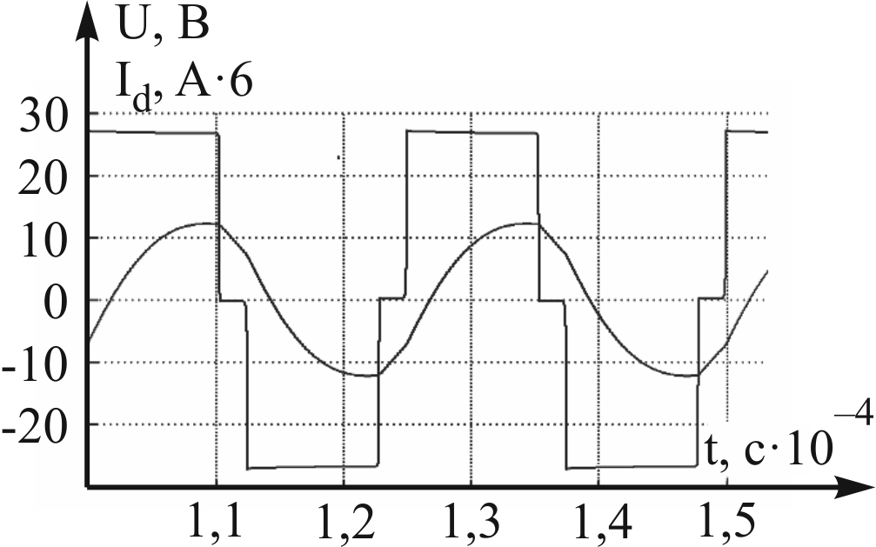
Рис. 22
Видно, що напруга діагоналі не містить додаткових імпульсів, але рекуперація в інверторі є. Це пояснюється тим, що тривалість полички менша за тривалість проходження струму через діоди.
Оскільки струм на виході ІЄП прямо пропорційний напрузі на його вході, то, змінюючи за допомогою широтно-імпульсного регулювання вихідну напругу інвертора, можна регулювати рівень стабілізованого струму навантаження.
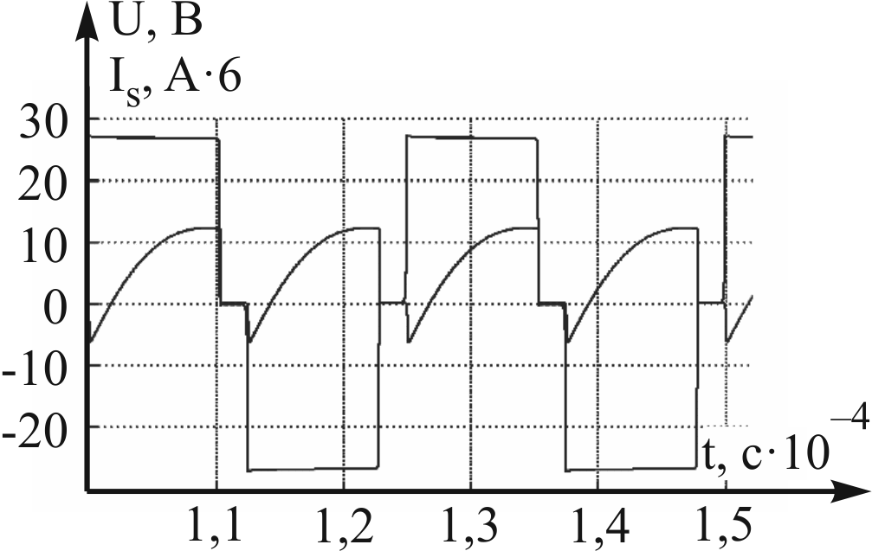
Рис. 23
Внаслідок того, що при несиметричному керуванні інвертором не виникають додаткові імпульси напруги під час регулювання, тобто відсутні додаткові динамічні втрати, цей варіант було запропоновано для регулювання рівня струму навантаження. При підвищенні опору навантаження ІЄП зростає напруга на цьому опорі. Обмежити зростання напруги можливо введенням у трансформатор додаткової обмотки W_{C}, яка підключена на вхід випрямляча VD5 – VD8, вихід якого підключається зустрічно до джерела живлення інвертора (рис.18). При досягненні на виході випрямляча значення напруги, більшого від значення напруги живлення інвертора, через діоди випрямляча на обмотку W_{C} починає проходити зворотній струм, який зменшує струм навантаження ІЄП. Збільшення опору навантаження призводить до збільшення зворотного струму та зменшення струму навантаження.
Але при збільшенні або зменшенні напруги, яка живить інвертор, пропорційно змінюється струм на виході ІЄП, що призводить до зміни напруги на навантаженні та на додатковій обмотці і на виході випрямляча VD5..VD8.
Тому потрібна стабілізація вихідної напруги холостого ходу, яка дозволить забезпечити номінальну напругу на навантаженні при зміні напруги мережі живлення. Для цього запропоновано зробити додаткову обмотку узгоджувального трансформатора з відпайками та за допомогою ключових елементів переключати витки додаткової обмотки при заданих значеннях напруги мережі живлення.
Проведені експериментальні дослідження схеми з дискретно-параметричною стабілізацією вихідної напруги холостого ходу у складі плазмової системи запалювання показали надійність та економічність її роботи.
У п’ятому розділі розглянуто засоби покращення електромагнітної сумісності однофазних мостових випрямлячів з вихідним С-фільтром за допомогою вхідного широкосмугового LMC-фільтра з багатообмотковим дроселем. Такий фільтр (рис. 24) дозволяє поліпшити гармонічний склад струму, що споживається від промислової мережі при роботі однофазного мостового випрямляча на ємнісний фільтр.
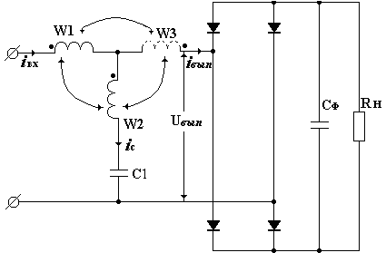
Рис. 24
LMC-фільтр, як і інші, що містять дросель, мають істотний недолік, який полягає в тому, що в режимах, близьких до холостого ходу, відбувається істотне збільшення напруги на виході випрямляча. Уникнути небезпечного перенапруження можна різними способами.
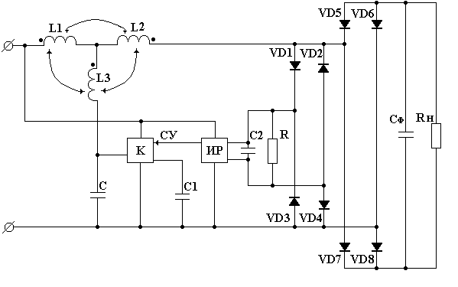
Рис. 25
Спосіб, який був запропонований, використовує ту властивість LMC-фільтру, що при зміні ємності конденсатора цього фільтру змінюється і напруга на його виході. Управляти процесом перемикання конденсаторів LMC-фільтру можна за рахунок введення зворотного зв’язку по напрузі: відключати додатковий (С1) конденсатор (рис. 25) при досягненні встановленої максимальної напруги і знову підключати його при досягненні встановленої мінімальної напруги на навантаженні. Найкращим непрямим способом отримання постійної напруги, аналогічної напрузі на конденсаторі навантаження С_{ф}, є застосування додаткового малопотужного випрямляча, включеного на виході LMC-фільтру (рис. 25). Застосування LMC-фільтру дозволяє не тільки поліпшити електромагнітну сумісність випрямляча з мережею живлення, а і зменшити встановлену потужність силових елементів за рахунок обмеження напруги холостого ходу. Слід зауважити, що зміна величини ємності LMC-фільтру не завжди буває доцільною, оскільки нові значення ємності, будучи достатніми для зниження вихідної напруги, можуть привести до виникнення резонансних явищ в силових ланцюгах. Виходом з цього положення є варіант повного відключення ємності, що усуває умови виникнення резонансних явищ. В цьому випадку коефіцієнт гармонік по струму, який має істотне значення, при роботі фільтру без ємності може бути неприпустимо великим.
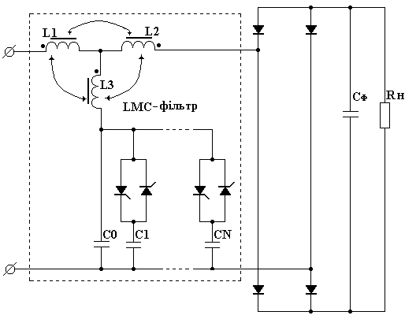
Рис. 26
Тому слід перейти на варіант, коли повне відключення конденсатора відбувається при досягненні на навантаженні максимально допустимої робочої напруги (U_{рmax}), а підключення його здійснюється при досягненні довільно заданого значення струму навантаження (І_{r}).
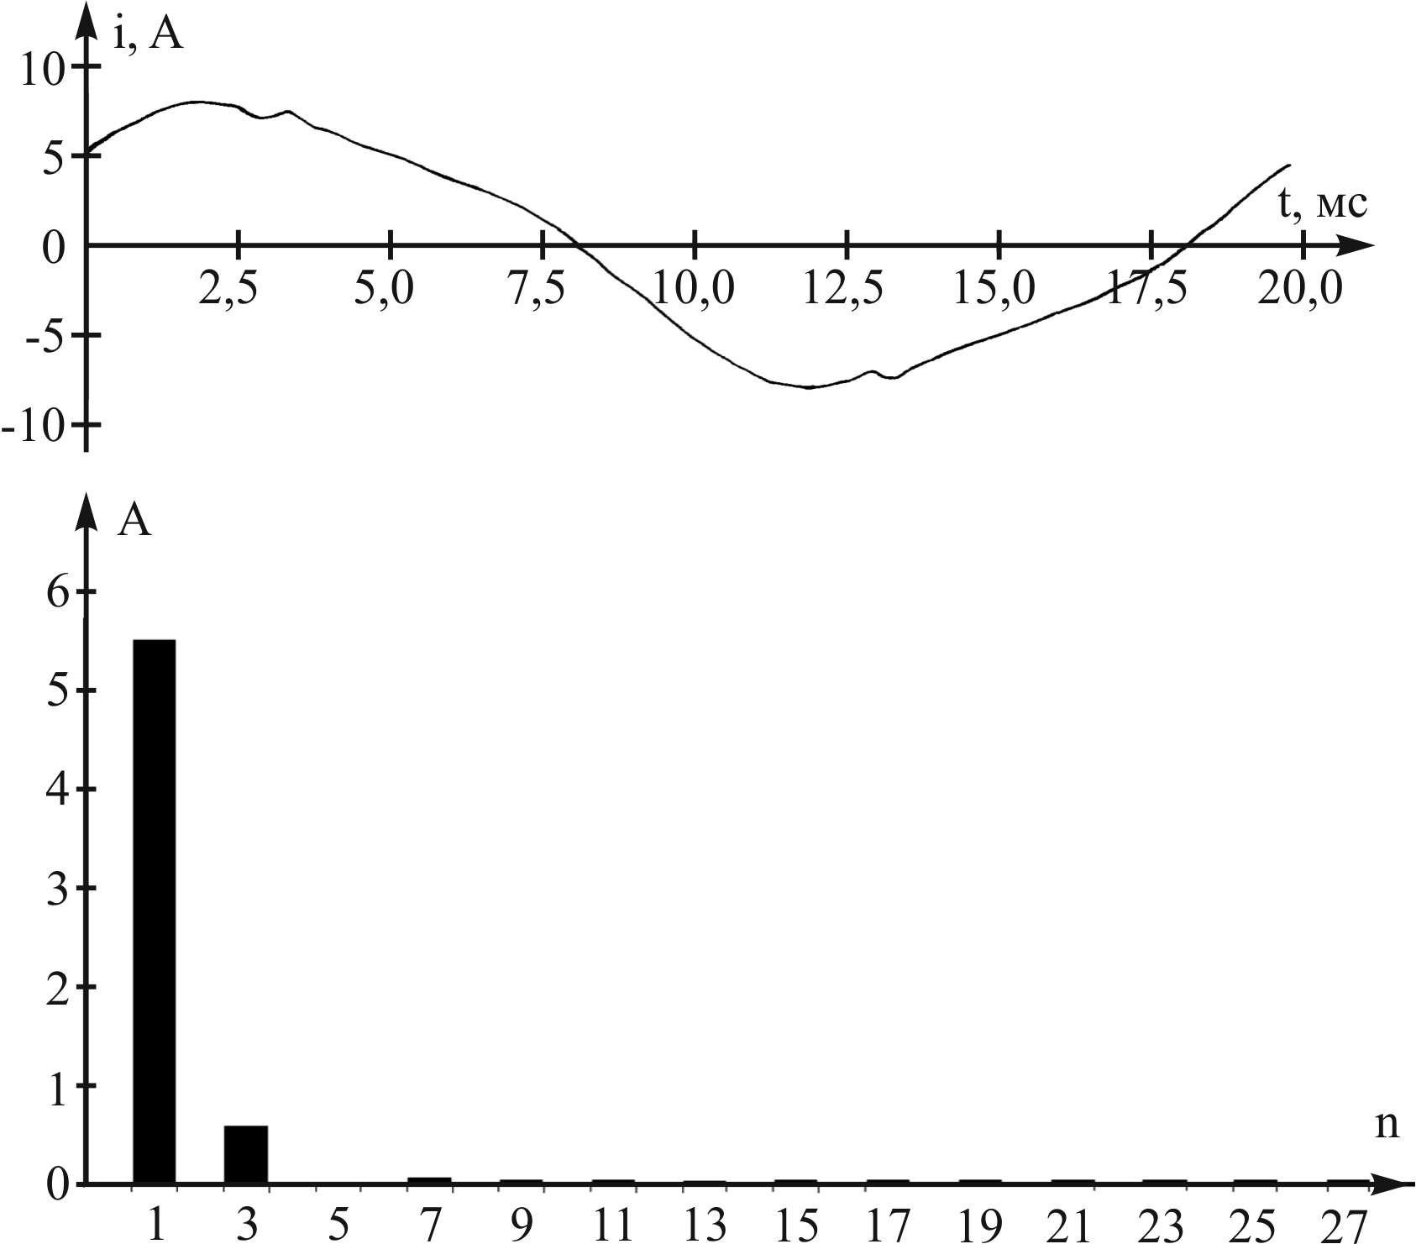
Рис. 28
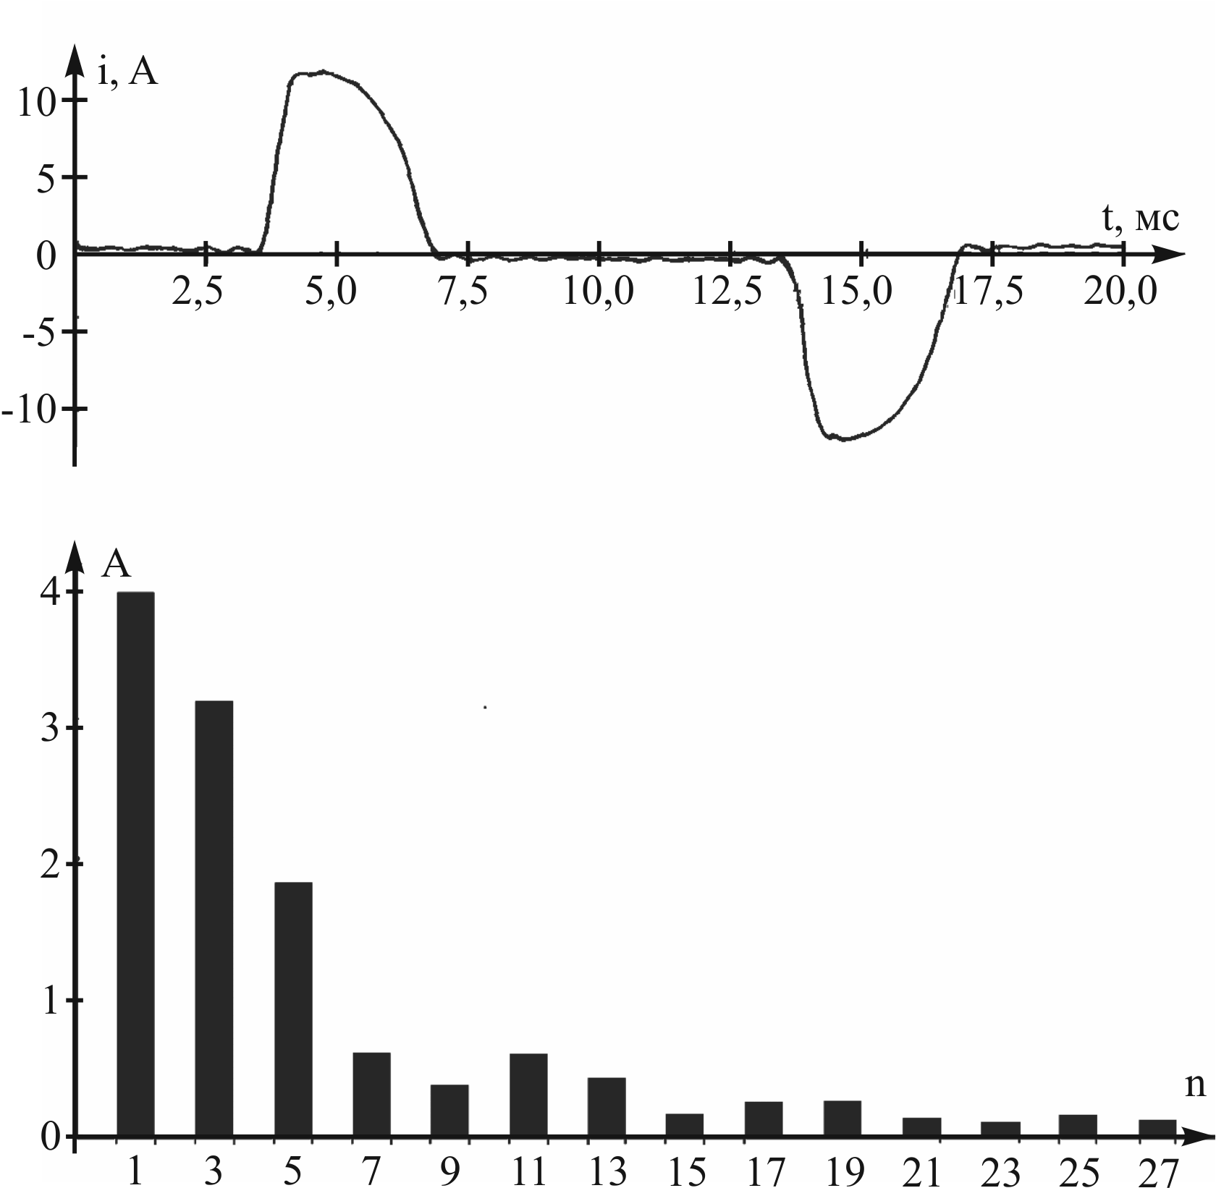
Рис. 27
Для цієї схеми було виготовлено LMC-фільтр з наступними параметрами: L1 = 5,2мГн, L2 = 1,22мГн, L3 = 0,08мГн, С1= 100мкФ.
На підставі досліджень, результати яких викладені в цьому розділі, було розроблено LMC-фільтр з стабілізацією напруги на навантаженні U_{н}=350В при зміні напруги мережі живлення від 185 В до 242 В (рис. 26).
На рис. 27, 28 зображено криві струму споживання та його гармонічний склад для однофазного мостового випрямляча з ємнісним фільтром на виході відповідно без LMC-фільтра і з ним.
У першому випадку маємо вищі гармоніки струму і THDi=69,41%. При використанні LMC-фільтра маємо майже синусоїдальну форму струму і THDi=11%.
Порівнюючи форми струму споживання, THDi, гармонічний склад струму для випадків без LMC-фільтра і з ним, можна зробити висновок, що застосування LMC-фільтра суттєво покращує якість електроенергії,що споживається з мережі і може ефективно застосовуватись у пристроях подібного типу.
В додатку приведено акт впровадження результатів та акти використання наукових результатів дисертаційної роботи при розробці мікроплазмотронів постійного струму.

ВИСНОВКИ
У дисертації отримано нові науково обґрунтовані результати, які вирішують науково-прикладну проблему подальшого розвитку науково-технічних основ побудови, розрахунку і оптимізації систем живлення технологічних електродугових пристроїв постійного і змінного струмів з від’ємним диференціальним опором шляхом визначення критеріїв сталості горіння електричної дуги та визначення вимог до систем живлення і їх оптимізації. Ці результати у своїй сукупності мають суттєве значення для підвищення енергетичної ефективності систем живлення мікроплазмотронів постійного струму, електронних пускорегулюючих апаратів для натрієвих ламп високого тиску тощо.
Основні наукові та практичні результати роботи полягають у наступному:
1. На основі аналізу існуючого стану проблеми підвищення енергетичної ефективності систем живлення технологічних електродугових пристроїв постійного і змінного струмів з від’ємним диференціальним опором обґрунтовано доцільність розвитку науково-технічних основ побудови, розрахунку і оптимізації цих систем шляхом визначення критеріїв сталості горіння електричної дуги постійного струму з обдувом і високочастотної електричної дуги фіксованої довжини та означення вимог до систем їх живлення.
2. На основі математичної моделі динамічної дуги проведено дослідження стійкості системи «джерело постійного струму - електрична дуга з обдувом та від’ємним диференціальним опором». З характеристичного рівняння цієї системи визначено умову стійкості. Показано, що в якості джерела струму слід розглядати джерело згладженого струму, що не залежить від величини опору навантаження.
3. Для системи «джерело струму - мостовий випрямляч - індуктивність – операторний опір дуги» при малих відхиленнях струму визначено умову сталого горіння електричної дуги. За цією умовою, що збігається по формі з критерієм Кауфмана, функцію баластного опору виконує комутаційний опір мостового випрямляча. Значення індуктивності, обчислене за знайденою умовою стійкості, відрізняється менше, ніж на 10% від значення індуктивності, яке визначено експериментально.
4. Визначено умову стійкості стаціонарних режимів в індуктивному колі змінного струму високої частоти з електричною дугою на підставі рівняння динаміки циліндричного стовбура дуги фіксованої довжини, стабілізованою стінками каналу. Отримано умову стійкості, що дозволяє визначити величину індуктивності в залежності від статичного опору високочастотної електричної дуги, і яку підтверджено експериментальними дослідженнями роботи ЕПРА з газорозрядними натрієвими лампами високого тиску.
5. Проведено оптимізацію масогабаритних показників реактивних елементів Г-подібних схем ІЄП з урахуванням характеру навантаження. Визначено формули для обчислення встановлених відносних потужностей елементів Г-подібних схем ІЄП з урахуванням характеру навантаження, які дозволяють проводити розрахунок і проектування ІЄП, а також проводити їх порівняльний аналіз. З Г-подібних схем ІЄП меншими встановленими потужностями реактивних елементів у всьому діапазоні зміни характеру навантаження володіє схема Г5-СL. При індуктивному навантаженні мінімальна встановлена відносна потужність реактора дорівнює = 0,29 при ємнісному навантаженні мінімальна встановлена відносна потужність конденсатора дорівнює = 0,29.
6. Розроблено метод розрахунку перехідного і усталеного процесів в навантаженні керованого випрямляча, що живиться від симетричних систем ІЄП, представленого чотириполюсником. В основу даного методу покладено рішення кінцево-різницевого рівняння чотириполюсника з використанням комутаційних функцій керованого випрямляча. Цей метод дозволяє визначити часові та інтегральні характеристики струму навантаження і дає хороший збіг теоретичних та експериментальних результатів.
7. З використанням методу різницевих рівнянь отримано аналітичні залежності для вихідного струму квазірезонансного двохпівперіодного перетворювача з перемиканням в нулі струму з урахуванням таких параметрів навантажувального ланцюга, як індуктивність і активний опір. На підставі цих залежностей розраховані його навантажувальна і регулювальна характеристики. Остання, маючи лінійний характер, дозволяє здійснювати стабілізацію вихідного струму.
8. Визначено залежність функції перемикання транзисторів в нулі струму квазірезонансного двохпівперіодного перетворювача від параметрів навантаження і перетворювача, що дозволяє розрахунковим шляхом визначити ці параметри, що забезпечують перемикання транзисторів в нулі струму при будь-якому заданому значенні мінімального опору навантаження.
9. Проведений аналіз електромагнітних процесів в однофазній системі «інвертор - індуктивно-ємнісний перетворювач - навантаження постійного струму» при несиметричному керуванні транзисторами інвертора для активного і активно-індуктивного навантаження показав, що при такому керуванні знижуються динамічні втрати, так як відсутні додаткові імпульси в напрузі на діагоналі інвертора, і, отже, цей метод регулювання струму можна рекомендувати для використання.
10. Запропоновано спосіб дискретно-параметричної стабілізації вихідної напруги холостого ходу в однофазній системі «інвертор - індуктивно-ємнісний перетворювач - трансформатор - навантаження постійного струму» при зміні напруги мережі живлення, який в порівнянні з ШІМ-регулюванням не має вузлів з додатковими втратами потужності і має більш просту схему керування і високу надійність. Пристрій дискретно-параметричної стабілізації вихідної напруги холостого ходу захищено патентом України.
11. Запропоновано і реалізовано спосіб корекції характеристики навантаження випрямляча з ємнісним фільтром і LMC-фільтром, заснований на керованому перемиканні ємності LMC-фільтра в залежності від значення напруги на навантаженні, що дозволяє в режимі малих струмів обмежити підвищення напруги на навантаженні в заданих діапазонах його зміни. Розроблено багатофункціональний LMC-фільтр гармонік струму, включення якого на вхід однофазного мостового випрямляча з ємнісним фільтром дозволило поліпшити його THDi з 69% до 5%.
12. Обґрунтованість і достовірність наукових результатів, висновків та рекомендацій базується на коректному використанні математичних методів теорії автоматичного регулювання, спектрально-операторного методу, методу різницевих рівнянь, а також методів математичного моделювання з використанням програм «Simulink» та узгодженні нових теоретичних положень з експериментальними даними та їх практичною апробацією.
13. Результати роботи впроваджено на фірмі «Cisnetcom» (Італія), де серійно випускаються електронні пускорегулюючі апарати з індуктивним баластом. Виготовлено та випробувано експериментальні зразки агрегатів плазмових систем запалювання у Центральному інституті авіаційного моторобудування (Росія, м. Москва). Результати теоретичних та експериментальних досліджень знайшли практичне застосування і впровадження також в Інституті імпульсних процесів і технологій НАН України та в науково-виробничому підприємстві «Еладін» (м. Миколаїв).
Результати роботи рекомендовано до подальшого впровадження на підприємствах електротехнічного профілю відповідних міністерств України.

ОСНОВНІ ПУБЛІКАЦІЇ ЗА ТЕМОЮ ДИСЕРТАЦІЇ
- Спирин В.М. Устойчивость высокочастотной электрической дуги переменного тока /Спирин В.М. // Техн. електродинаміка. – 2009 – №4. – С. 3-6.
- Волков И.В. Устойчивость системы источник тока – электрическая дуга с отрицательным дифференциальным сопротивлением /Волков И.В., Губаревич В.Н., Спирин В.М. // Техн. електродинаміка – 1998 – №4. – С. 43-45.
- Кабан В.П. Расчет основных параметров индуктивно-емкостных преобразователей с учетом характера нагрузки /Кабан В.П., Матвеев В.Ю., Губаревич В.Н., Спирин В.М. // Праці ІЕД НАН України. – 2008. – №21. – С. 118-121.
- Кабан В.П. Сравнительный анализ простейших схем индуктивно-емкостных преобразователей по установленной мощности реактивных элементов /Кабан В.П., Матвеев В.Ю., Губаревич В.Н., Спирин В.М. // Праці ІЕД НАН України. – 2009. - №24. С. 94-99
- Кабан В.П. Минимизация установленной мощности элементов индуктивно-емкостных преобразователей с учетом перегрузочных режимов / Кабан В.П., Матвеев В.Ю., Губаревич В.Н., Спирин В.М. // Праці ІЕД НАН України. – 2003. – №2. – С. 54-57.
- Волков И.В. Зарядное устройство с совмещенным трансформатором-реактором индуктивно-емкостного преобразователя/Волков И.В., Губаревич В.Н., Чиженко А.И., Спирин В.М. // Техн. електродинаміка. Спец. вип. 2. «Силовая электроника и энергоэффективность». – 1998. – Т.2. – С. 82-85.
- Губаревич В.Н. Сравнительный анализ импульсных источников электропитания агрегатов зажигания газотурбинных двигателей / Губаревич В.Н., Спирин В.М. // Праці ІЕД НАН України: «Електроенергетика». – 2001. – С. 37-42.
- Губаревич В.Н. Источники электропитания агрегатов зажигания газотурбинных двигателей на базе импульсных квазирезонансных преобразователей / Губаревич В.Н., Спирин В.М., Кабан В.П. // Праці ІЕД НАН України. – 2002. – №1(1). – С. 44-51.
- Волков И.В. Источник электропитания на основе квазирезонансного инвертора для систем зажигания газотурбинных двигателей / Волков И.В., Губаревич В.Н., Спирин В.М. // Техн. електродинаміка. – Темат. вип. «Проблеми сучасної електротехніки». – 2000. – № 4. – С. 96-99.
- Волков И.В. Источник электропитания на основе квазирезонансного инвертора для систем зажигания газотурбинных двигателей /Волков И.В., Губаревич В.Н., Спирин В.М. // Техн. електродинаміка. – Темат. вип. «Проблеми сучасної електротехніки». – 2002.– № 6. – С. 58-60.
- Губаревич В.Н. Определение параметров квазирезонансного преобразователя с переключением в нуле тока при малых сопротивлениях плазменно-дуговой нагрузки /Губаревич В.Н., Спирин В.М. // Техн. електродинаміка. – Темат. вип. «Силова електроніка та енергоефективність». – 2003.– № 4. – С. 34-36.
- Спирин В.М. Метод расчета установившихся и переходных процессов в управляемом выпрямителе с питанием от индуктивно-емкостного преобразователя / Спирин В.М. // Силовые полупроводниковые преобразователи и электрооборудование для энергосберегающих технологий: – К.: Институт проблем энергосбережения АН УССР. – 1988. – С. 65-70.
- Губаревич В.М. Часові засоби регулювання стабілізованого струму в системі мостовий інвертор – індуктивно-ємнісний перетворювач/ Губаревич В.М., Спірін В.М. // Праці ІЕД НАН України. – 2008. – Вип. 20. – С. 72-73.
- Губаревич В.Н. Регулирование уровня стабилизированного тока в однофазной системе инвертор – индуктивно-емкостной преобразователь/ Губаревич В.Н., Подольный С.В., Спирин В.М., Кабан В.П. // Праці ІЕД НАН України. – 2009. – №24. – С. 89-94.
- Губаревич В.Н. Регулирование выходного напряжения в инверторе в однофазной системе инвертор – индуктивно-емкостной преобразователь /Губаревич В.Н., Подольный С.В., Спирин В.М., Кабан В.П. // Праці ІЕД НАН України. – 2010. – № 25. – С. 114-118.
- Губаревич В.М. Параметрична стабілізація напруги холостого ходу в однофазній системі інвертор – індуктивно-ємнісний перетворювач/Губаревич В.М., Спірін В.М., Гребенюк В.Г., Салко С.В. // Праці ІЕД НАН України. – 2010. – Вип. 27. – С. 93-97.
- Волков И.В. Тиристорный резонансный последовательный инвертор с контурами смещения / Волков И.В., Губаревич В.Н., Спирин В.М., Салко С.В. // Техн. електродинаміка. – 1999. – № 3. – С. 36-39.
- Губаревич В.М. Вхідний широкополосний LMC-фільтр для однофазної випрямної установки (однофазного випрямляча) /Губаревич В.М., Спірін В.М., Салко С.В., Гребенюк В.Г. // Техн. електродинаміка. – 2005. – №3. – С. 42-43.
- Волков И.В. Способы коррекции нагрузочной характеристики выпрямительных установок с силовыми сетевыми фильтрами /Волков И.В., Губаревич В.Н., Спирин В.М., Салко С.В., Гребенюк В.Г. // Техн. електродинаміка. – 2004. – №5. – С. 15-17.
- Волков И.В. Ограничение напряжения холостого хода выпрямительных установок с сетевым LMC-фильтром / Волков И.В., Губаревич В.Н., Спирин В.М., Салко С.В., Гребенюк В.Г. // Праці ІЕД НАН України. – 2004. – №3. – С. 111-113.
- Волков І.В. Регулювання вихідної напруги у випрямних установках з вхідними LMC-фільтрами / Волков І.В., Губаревич В.М., Спірін В.М., Салко С.В. // Праці ІЕД НАН України. – 2008. – №19. – С. 106-110.
- Кабан В. П. Расчет схем Г-образных индуктивно-емкостных преобразователей CL-вида с учетом характера нагрузки /Кабан В. П., Матвеев В. Ю., Губаревич В. Н., Спирин В. М. // Праці ІЕД НАН України. – 2012. – Вип. 33. С. 83-87.
- А.c. 1484270 СССР, МПК (1989) Н05В 7/18, G05 F3/06 Устройство для запуска и питания плазменно-дуговой установки постоянного тока / Волков И.В., Губаревич В.М., Спирин В.М., Музыченко Ю.А., Кюрегян Н.С., Попов О.А., Низамов И.Г. (СССР (SV)). – № 1484270 А1; заявл. 06.04.87; опубл. 05.05.89, Бюл. № 7.
- Патент UA 6830 Україна, МПК (1995) G05 F3/06, НО5В 7/18. Пристрій для запуску та живлення плазмо дугової установки постійного струму /Волков І.В., Губаревич В.М., Спірін В.М., Адамович С.Б., Кюрегян Н.С., Попов О.А., Низамов И.Г.; заявник та патентоутримувач Інститут електродинаміки АН України (UA); заявл. 16.09.93; опубл. 31.03.95, Бюл. №1.
- Патент UA 57985 Україна, МПК (2011.01) НО2М 7/42 Джерело живлення незмінного струму із стабілізацією напруги холостого ходу / Волков І.В., Губаревич В.М., Спірін В.М., Зозулев В.І., Гребенюк В.Г., Салко С.В.; власник Інститут електродинаміки НАН України (UA); заявл. 25.08.10; опубл. 25.03.11. Бюл. №6.

АНОТАЦІЇ

Спірін В.М. Системи живлення для електродугових пристроїв з від’ємним диференціальним опором. – Рукопис.
Дисертація на здобуття наукового ступеня доктора технічних наук за спеціальністю 05.09.03 – електротехнічні комплекси та системи. – Інститут електродинаміки НАН України, м. Київ, 2013.
Дисертація присвячена вирішенню науково-прикладної проблеми подальшого розвитку науково-технічних основ побудови, розрахунку і оптимізації систем живлення технологічних електродугових пристроїв постійного і змінного струмів з від'ємним диференціальним опором шляхом визначення критеріїв сталості горіння електричної дуги.
Визначено критерій сталості горіння електричної дуги з обдувом та з від’ємним диференціальним опором і сформульовано вимоги до системи живлення. У системі «джерело струму - мостовий випрямляч - індуктивність – електрична дуга з від’ємним диференціальним опором» при малих відхиленнях струму визначено умову сталого горіння дуги. Для високочастотної дуги фіксованої довжини і стабілізованої стінками каналу, яка має місце у натрієвих лампах високого тиску, знайдено умову сталого горіння електричної дуги.
При живленні керованого випрямляча від симетричної схеми індуктивно-ємнісного перетворювача джерела напруги в джерело струму розроблено метод розрахунку вихідного струму випрямляча.
Проведено аналіз електромагнітних процесів у двохпівперіодному квазірезонансному перетворювачі з перемиканням у нулі струму та отримано його інтегральні характеристики та умову такого перемикання при заданому мінімальному значенні опору навантаження з урахуванням параметрів перетворювача і навантаження. На основі виконаних теоретичних досліджень розроблено та впроваджено у серійне виробництво на фірмі «Cisnetcom» (Італія) електронні пускорегулюючі апарати з індуктивним баластом для натрієвих ламп високого тиску. Виготовлено та випробувано експериментальні зразки плазмових систем запалювання.
Ключові слова: електрична дуга, мікроплазмотрон, джерело струму, випрямляч, квазірезонансний перетворювач, індуктивно-ємнісний перетворювач.

Спирин В.М. Системы питания для электродуговых устройств с отрицательным дифференциальным сопротивлением. – Рукопись.
Диссертация на соискание ученой степени доктора технических наук по специальности 05.09.03 - электротехнические комплексы и системы. - Институт электродинамики НАН Украины, г. Киев, 2013.
Диссертация посвящена решению научно-прикладной проблемы дальнейшего развития научно-технических основ построения, расчета и оптимизации систем питания технологических электродуговых устройств постоянного и переменного токов с отрицательным дифференциальным сопротивлением путем определения критериев устойчивости горения электрической дуги и определения требований к системам питания и их оптимизации. На основании математической модели динамической дуги в дифференциальной форме проведено исследование устойчивости системы «источник постоянного тока – обдуваемая электрическая дуга с отрицательным дифференциальным сопротивлением». Из характеристического уравнения этой системы определено условие устойчивости системы и показано, что в качестве источника постоянного тока для микроплазмотрона следует использовать источник сглаженного тока. Такой источник был представлен электрической схемой: источник тока – мостовой выпрямитель – индуктивность – операторное сопротивление дуги и для малых отклонений тока было определено условие устойчивого горения электрической дуги. В этом условии, совпадающем по форме с критерием Кауфмана, функцию балластного сопротивления выполняет коммутационное сопротивление мостового выпрямителя, определенное впервые для такой цепи. Значение индуктивности, вычисленное по этому условию, отличается менее, чем на 10% от значения экспериментальной индуктивности, включенной в цепь устойчиво горящей электрической дуги микроплазмотрона.
Для высокочастотной электрической дуги в индуктивной цепи переменного тока на основании уравнения динамики цилиндрического ствола дуги фиксированной длины, стабилизированной стенками канала, определено условие устойчивости, которое позволяет определить величину индуктивности в зависимости от статического сопротивления дуги и подтверждено экспериментальными исследованиями работы электронных пускорегулирующих агрегатов с газоразрядными натриевыми лампами высокого давления.
На основании конечно-разностного уравнения четырехполюсника и коммутационных функций управляемого выпрямителя разработан метод расчета переходного и установившегося процессов в нагрузке управляемого выпрямителя, питающегося от симметричных систем ИЕП. Данный метод позволяет определить временные и интегральные характеристики управляемого выпрямителя, учитывать фазу включения выпрямителя в сеть, показывает независимость выходного тока от сопротивления нагрузки и определяет диапазон регулирования тока.
В работе проведена оптимизация массогабаритных показателей реактивных элементов Г-образных схем индуктивно-емкостных преобразователей (ИЕП) источника напряжения в источник тока с учетом характера нагрузки. Определены формулы для установленных относительных мощностей элементов Г-образных схем ИЕП. Из Г-образных схем ИЕП меньшие установленные мощности имеет схема Г5-СL; при индуктивной нагрузке относительная установленная мощность реактора равна , при емкостной нагрузке относительная установленная мощность конденсаторов равна .
Определены аналитические зависимости для выходного тока двухполупериодного квазирезонансного преобразователя с переключением в нуле тока с учетом параметров нагрузочной цепи. На основании этих зависимостей рассчитаны его нагрузочная и регулировочная характеристики и определена зависимость переключения транзисторов в нуле тока, что позволяет определить индуктивность в цепи нагрузки и частоту преобразователя, обеспечивающие переключение тока при любом значении минимального сопротивления нагрузки.
В однофазной системе – инвертор – ИЕП – нагрузка постоянного тока проведен анализ электромагнитных процессов при несимметричном управлении транзисторами инвертора, который показал, что при таком управлении снижаются динамические потери, так как отсутствуют дополнительные импульсы в напряжении на инверторе.
Предложен способ дискретно-параметрической стабилизации выходного напряжения холостого хода в однофазной системе инвертор – индуктивно-емкостный преобразователь – трансформатор – нагрузка постоянного тока при изменении напряжения питающей сети, который по сравнению с ШИМ-регулированием не имеет узлов с дополнительными потерями мощности и имеет более простую схему управления и высокую надежность, что позволяет рекомендовать его к применению в системе инвертор – индуктивно-емкостный преобразователь – трансформатор – нагрузка постоянного тока. Устройство, реализующее данный способ дискретно-параметрической стабилизации выходного напряжения холостого хода, защищено патентом Украины.
Для улучшения электромагнитной совместимости инверторных источников питания с питающей сетью разработан многофункциональный LMC-фильтр гармоник тока, включение которого на вход однофазного мостового выпрямителя с емкостным фильтром позволило улучшить его THDi с 69% до 5%.
Предложен и реализован способ коррекции нагрузочной характеристики выпрямителя с емкостным фильтром и LMC-фильтром, основанный на управляемом переключении емкости С LMC-фильтра в зависимости от значения напряжения на нагрузке, позволяющий в режиме малых токов ограничить повышение напряжения на нагрузке в заданных диапазонах его изменения.
Результаты работы использованы при разработке и внедрении в серийное производство электронных пускорегулирующих аппаратов для натриевых ламп высокого давления. Изготовлены и испытаны экспериментально образцы агрегатов плазменных систем зажигания с питанием от сети с частотой 400 Гц.
Ключевые слова: электрическая дуга, микроплазмотрон, источник тока, выпрямитель, квазирезонансный преобразователь, индуктивно-емкостной преобразователь.

Spirin V.M. Power supply systems for electric devices with negative differ-ential resistance. – Manuscript.
The thesis is for a doctor degree, specialty 05.09.03 - Electrotechnical com-plexes and systems. – Institute of Electrodynamics of NAS of Ukraine, Kyiv, 2013.
The thesis is devoted to the further development of both scientific and applied problems such as scientific and technological bases of construction, calculation and optimization of DC/AC-current power supply technology with negative differential resistance by means of defining the burning electric arc sustainability criteria.
The burning electric arc sustainability criteria with an air cooling and with the negative differential resistance has been developed with power system requirements for it. For the system “a power source – a bridge rectifier – an inductance – the arc with the negative differential resistance cum low current deviations” the condition for sustainable arc burning was defined. For a high frequency arc with fixed length and the channel stabilized edges, what takes place in high pressure sodium lamps, the condition for a steady electric arc burning was developed.
In a case of the symmetrical controlled rectifier powering from inductive-capacitive voltage/current source converter a method for the rectifier output current calculating was created.
The electromagnetic processes analysis in full-wave quasi-resonance convert-ers with switching at zero current capability were investigated, the integral charac-teristics and the minimum load resistance value switch condition with considering both the converter and the load parameters were implemented. There was practical implementation of the theoretical research in a way of start-controllers electronic devices mass-production with inductive ballast for high pressure sodium lamps at the «Cisnetcom» (Italy) company. Besides the experimental models of plasma igni-tion systems were created and tested.
Keywords: arc, mikroplazmotron, current source, rectifier, quasi-resonance transformer, inductive-capacitive converter.

36

Для заказа доставки работы
воспользуйтесь поиском на сайте http://www.mydisser.com/search.html

